Форма № Н1 – 9.021

ЖИТОМИРСЬКИЙ АГРОТЕХНІЧНИЙ ФАХОВИЙ КОЛЕДЖ
Відділення «Інженерна інфраструктура та комп’ютерні науки»
Кафедра «Електроенергетика, електротехніка та електромеханіка»

До захисту допущено

завідувач кафедри
_____________ І.В. Нездвецька
“____” _________________2025 року

Пояснювальна записка
до бакалаврської роботи
освітнього ступеня “бакалавр”
спеціальність 141 “Електроенергетика, електротехніка та електромеханіка”
на тему: “ Проект удосконалення системи керування електропривода фрезерного верстата ”

Виконав: студент ІІІ курсу, групи БЕ-41
спеціальності
141 “Електроенергетика, електротехніка та електромеханіка”
__________ Ганнущенко В.А.
Керівник роботи к.т.н., доц. __________Нездвецька І. В.
Рецензент______ ___________________
(підпис) (прізвище та ініціали)

м. Житомир – 2025 р.

Аннотація
Ганнущенко В.А. Проект удосконалення системи керування електропривода фрезерного верстата. Випускна кваліфікаційна робота на здобуття освітнього ступеня бакалавра за спеціальністю 141 “Електроенергетика, електротехніка та електромеханіка”. – Житомирський агротехнічний коледж, Житомир, 2025.
У роботі запропоновано удосконалення системи керування електропривода фрезерного верстата, що призведе до підвищення ефективності і надійності роботи верстата в цілому.
Завдання даної системи керування – виявлення найбільш оптимальних технічних рішень щодо підвищення точності роботи в широкому діапазоні зміни вхідної величини та підвищення її надійності.
Відповідно до вихідних даних зроблений вибір двигуна й частотного перетворювача, розроблена структурна схема системи керування, визначені параметри відповідних ланок.

ЗМІСТ
ВСТУП………………………………………………………………..…………...…4
1 АНАЛІЗ ТЕХНОЛОГІЧНОГО ПРОЦЕСУ МЕТАЛООБРОБКИ ………...........6
1.1 Загальні основи фрезерних верстатів………………………..………...............6
1.2 Будова фрез та їх призначення………………………………………...………11
1.3 Види фрезерних верстатів…………………………………..………...........…..14
2 РОЗРОБКА ЗАХОДІВ З ЕНЕРГОЗБЕРЕЖЕННЯ………….…....…..……...….20
3. ВИБІР ЕЛЕКТРООБЛАДНАННЯ……………...……………..………….….....27
3.1 Вибір електродвигуна………………………….………………..…………......27
3.2 Вибір перетворювача частоти…………………………....................................28
3.3 Підключення перетворювача частоти………………………….………......…32
3.4Вибір вхідного фільтра……………………………………………………..…..37
3.5 Вибір вихідного фільтра…………………….……………………....................38
3.6 Вибір автоматичного вимикача………………………………….....................39
3.7 Вибір магнітних пускачів…………………………………………………..….40
4 РОЗРАХУНОК СТАТИЧНИХ ХАРАКТЕРИСТИК ДЛЯ РОЗІМКНУТОЇ СИСТЕМИ РЕГУЛЬОВАНОГО ЕЛЕКТРОПРИВОДА…………........................42
4.1 Розрахунок природних характеристик, електропривода, що регулюється....42
4.2 Розрахунок регулювальних характеристик регульованого електроприводу для заданого діапазону регулювання швидкості……………………….....…......47
5 СТВОРЕННЯ МАТЕМАТИЧНОЇ МОДЕЛІ ТА ПРОВЕДЕННЯ ІМІТАЦІЙНОГО МОДЕЛЮВАННЯ РОБОТИ В MATLAB SIMULINK……...54
5.1 Визначення додаткових параметрів двигуна та параметрів схеми заміщення…………………………………………….……………………………..54
5.2 Прямий пуск двигуна………………………………………………….…….....57
5.3 Розрахунок параметрів елементів структурної схеми силового каналу
електропривода………………………………………………………………….....60
6 ЗАХОДИ ОХОРОНИ ПРАЦІ ТА ДОВКІЛЛЯ....................................................62
6.1 Характеристика приміщення..............................................................................62
6.2 Аналіз небезпечних та шкідливих факторів……...………………..……........62
6.3 Техніка безпеки ………………………………………………….…….……....63
6.4 Виробнича санітарія ……………………….……………………………..…....70
6.5 Пожежна безпека…………………………………………………………..…...71
ВИСНОВОК…………………………………………..……………………...…..…74
СПИСОК ВИКОРИСТАНИХ ДЖЕРЕЛ………………..………………..…..……75

ВСТУП
В даний час спостерігається тенденція на підвищення рівня автоматизації виробничих процесів. У виробництво дедалі більше впроваджується автоматизоване обладнання, що працює без безпосередньої участі людини або значно полегшує працю робітника. Це дозволяє значно скоротити трудомісткість виробничого процесу, знизити собівартість випускається продукції, збільшити продуктивність праці. Тому головне завдання інженерів - розробка автоматизованого обладнання, розрахунок його основних вузлів та агрегатів, виявлення найбільш оптимальних технічних рішень та впровадження їх у виробництво.
Області застосування автоматичних пристроїв дуже великі, завдяки чому існує велика різноманітність систем, що виконують ті чи інші завдання. Найбільш поширеними є системи стеження та стабілізації. Широкого поширення набули цифрові слідкуючі системи, що застосовуються у різних галузях техніки. Розробляються системи програмного управління верстатами та маніпуляторами. Впровадження цифровий техніки відбувається також і в системах стабілізації, і в промислових регуляторах. Це призводить, як правило, до появи нових структурних рішень та їх ускладнення. Одночасно зростають вимоги до надійності та збільшенню терміну служби систем, що розробляються. При цьому виникає завдання автоматичного контролю функціонування системи та сигналізації про несправності окремих елементів та пристроїв подібно складним автоматичним комплексам.
Ці системи повинні задовольняти певним вимогам та забезпечувати виконання їх у конкретних умовах експлуатації. Частіше найголовнішою вимогою є точність роботи в широкому діапазоні зміни вхідної величини. Як відомо, точність роботи таких систем залежить від статичних та експлуатаційних джерел похибок. Найбільшу похибку вносять, як правило, вимірювальні елементи, підвищення точності яких у ряді випадків є складним завданням. Відповідно до цього має бути розглянуто вибір елементів, визначення їх параметрів, тобто проведено статичний розрахунок системи для подальшого аналізу стійкості та синтезу коригувальних пристроїв. В даний час приділяється увага питанням проектування високоточних систем управління з вимірювальними елементами з електричної редукції. Останні застосовуються як в аналогових, так і в цифрових системах управління з метою забезпечення точності, що обчислюються кутовими хвилинами, а часом і кутовими секундами. Метою даної роботи варто розробити електропривод головного руху металообробного верстата, що задовольняє технічним умовам та вимогам.
1 АНАЛІЗ ТЕХНОЛОГІЧНОГО ПРОЦЕСУ МЕТАЛООБРОБКИ

1.1 Загальні основи фрезерних верстатів
Фрезерування ‒ процес різання металу, що здійснюється різальним інструментом, що обертається, при одночасної лінійній подачі заготовки. Матеріал із заготовки знімають на певну глибину фрезою або торцевою стороною, або периферією. Головним рухом при фрезеруванні є обертання фрези (рис. 1.1). Швидкість головного руху визначає швидкість обертання фрези. Рухом подачі s у фрезеруванні є поступальне переміщення оброблюваної заготовки в поздовжньому, поперечному чи вертикальному напрямках.
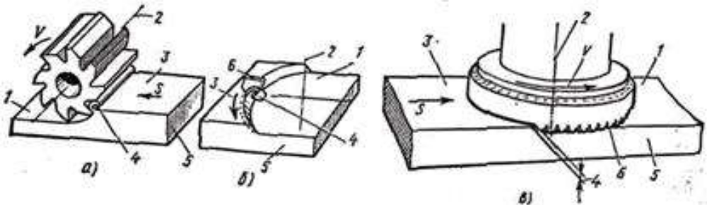

Рисунок 1.1 ‒ Схеми фрезерування:
а ‒ циліндричне, б і в ‒ торцеве фрезерування; 1 ‒ оброблена поверхня, 2 ‒ вісь обертання фрези, 3 ‒ оброблювана поверхня, 4 ‒ стружка, 5 ‒ заготовка, 6 ‒ ножі фрези.

Процес фрезерування є перервним процесом. Кожен зуб фрези знімає стружку змінної товщини. Операції фрезерування можуть бути поділені на два типи: циліндричне1 фрезерування (рис.1 1.1,1 а); торцеве1 фрезерування (рис.1 1.1,1 б і1 в). При1 циліндричному фрезеруванні1 різання здійснюється1 зубцями, розташованими1 на периферії1 фрези, а1 оброблена поверхня1 1 є1 площиною паралельної1 осі обертання1 фрези 2.1 На рис.1 1.11 (а) показана1 фреза з1 прямим зубом.1 Поряд з1 прямозубими застосовуються1 фрези з1 гвинтовими зубами1 (рис. 1.12).
При1 торцевому фрезеруванні1 (рис. 1.11, б,1 в) різання1 здійснюється периферійними1 та торцевими1 ріжучими кромками1 зубців. Товщина1 зрізу збільшується1 до центру1 зрізу і1 зменшується у1 місці виходу1 фрези з1 контакту із1 заготовкою. Початкова1 та кінцева1 товщина зрізу1 залежить від1 відношення ширини1 заготовки до1 діаметра фрези.1 Зміна товщини1 зрізу залежить1 також від1 симетричності розташування1 фрези щодо1 заготовки. Більшість1 інших процесів1 фрезерування є1 комбінацією циліндричного1 та торцевого1 методів фрезерування.1

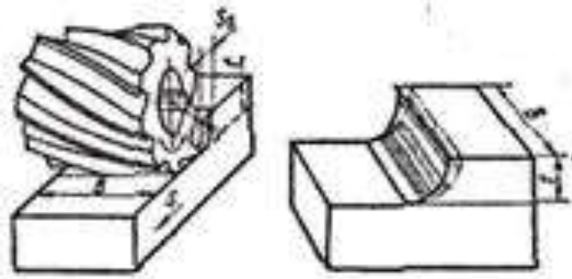
Рисунок 1.12 – Фрезерування1 циліндричною гвинтовою1 фрезою:
В1 ‒ ширина фрезерування,1 t - глибина1 фрезерування, s - найбільша товщина1 зрізу.

    - Особливості1 стружкоутворення при1 фрезеруванні. Процес1 утворення стружки1 при фрезеруванні1 супроводжується тими1 самими явищами,1 як і1 при точінні.1 Це деформації,1 теплоутворення, утворення1 наросту, вібрації,1 зношування інструменту1 та ін.1 Проте фрезерування1 має свої1 особливості. Різець1 при точенні1 знаходиться під1 постійною дією1 стружки вздовж1 усієї довжини1 обробки. При1 фрезеруванні зуб1 за один1 оберт фрези1 знаходиться під1 дією стружки1 незначний час.1 Більшу частину1 обороту зуб1 не бере1 участі в1 різанні, деякий1 час він1 охолоджується, що1 позитивно відбивається1 на його1 стійкості. Вхід1 зуба в1 контакт з1 оброблюваною заготовкою1 супроводжується ударом1 об його1 ріжучу кромку;1 ударне навантаження1 знижує стійкість1 до зуба1 фрези.
При1 фрезеруванні циліндричними1 та дисковими1 фрезами розрізняють1 зустрічне фрезерування1 (проти подачі)1 та попутне1 фрезерування (за1 подачею). Коли1 окружна швидкість1 фрези протилежна1 направленню подачі1 (рис. 1.13, а),1 процес фрезерування1 називається зустрічним.1
Товщина зрізу1 змінюється від1 нуля (у1 точці А)1 до максимальної1 величини при1 виході зуба1 з контакту1 із заготовкою1 (у точці1 В). Коли1 направлення окружної1 швидкості фрези1 та швидкості1 подачі збігаються1 (рис. 1.13, 6),1 процес фрезерування1 називається «супутнім”1 фрезеруванням. При1 цьому способі1 фрезерування товщина1 зрізу змінюється1 від максимального1 значення в1 точці В1 на початку1 входу зуба1 в контакт1 із заготовкою1 до нуля1 в точці1 А (при1 виході зуба1 з контакту1 із заготовкою).1

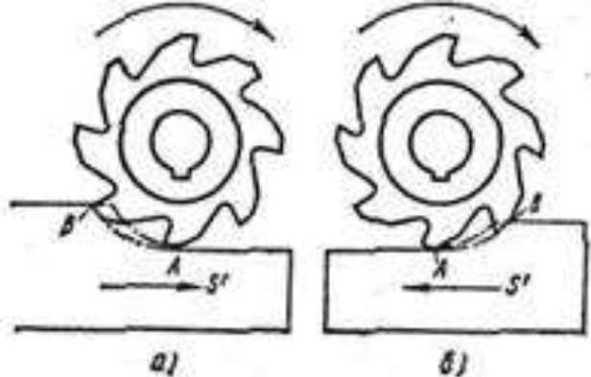
Рисунок 1.13 – Фрезерування1 проти подачі1 (а) та1 за подачею1 (б)

Зустрічне1 фрезерування характеризується1 тим, що1 навантаження на1 зуб збільшується1 поступово, тому1 що товщина1 зрізу змінюється1 від нуля1 при вході1 до максимуму1 при виході1 зуба із1 заготовки. Зуб1 фрези працює1 з-під1 кірки, виламуючи1 кірку знизу,1 фреза «відриває”1 заготовку від1 столу, піднімаючи1 разом з1 нею і1 стіл верстата,1 збільшуючи зазори1 між направляючими1 столи та1 станини, що1 при значних1 навантаженнях призводить1 до тремтіння1 та збільшення1 шорсткості обробленої1 поверхні. При1 попутному фрезеруванні1 заготовка притискається1 до столу,1 вибираючи наявні1 зазори в1 напрямних столу1 та станини.1 Зуб фрези1 починає працювати1 з найбільшою1 товщиною і1 відразу піддається1 максимальною навантаженню.1
1.1.12 Рівномірність1 фрезерування. У1 процесі фрезерування1 прямозубою фрезою1 зуб фрези1 входить у1 контакт з1 оброблюваною заготовкою1 і виходить1 з нього1 відразу по1 всій ширині1 фрезерування. Може1 виявитися, що1 у роботі1 буде перебувати1 тільки один1 зуб прямозубої1 фрези, тобто1 коли попереду1 зуб уже1 вийшов з1 контакту з1 оброблюваною заготівлею,1 а наступний1 за ним1 зуб не1 вийшов у1 контакт. В1 цьому випадку1 площа поперечного1 перерізу буде1 змінюватися від1 нульового значення1 до максимального1 з наступним1 падінням до1 нуля чи1 від максимального1 значення до1 нуля. Також1 нерівномірно змінюватиметься1 сила різання,1 а отже,1 буде нерівномірне1 періодичне навантаження1 на верстат,1 інструмент та1 заготовку, що1 обробляється. Це1 явище носить1 назву нерівномірності1 фрезерування.

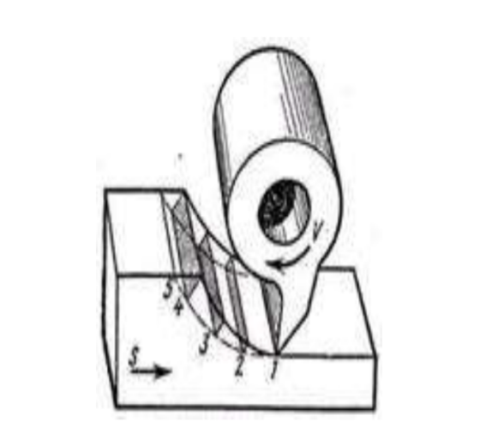
Рисунок1 1.41 – Схема роботи1 однозубою (умовною)1 фрезою

На1 рис. 1.14 показано1 спрощену схему1 роботи прямозубої1 фрези. На1 фрезі умовно1 показано один1 зуб. Зуб1 врізається в1 заготівлю відразу1 по всій1 ширина фрезерування.1 Фреза зазнає1 поштовху. При1 подальшому повороті1 фрези товщина1 стружки буде1 поступово збільшуватися1 (положення 2,1 3, 4),1 збільшуватиметься і1 сила різання.1 На ділянці1 4-51 зуб фрези1 одночасно виходить1 з металу,1 що обробляється,1 і сила1 різання швидко1 зменшується до1 нуля. Як1 видно, навантаження1 на зуб1 фрези у1 процесі різання1 різко змінюється.1 Чим більше1 зубів братиме1 участь у1 роботі одночасно,1 тим паче1 рівномірним буде1 фрезерування. На1 рис. 1.15 показано1 схему роботи1 циліндричної фрези1 з гвинтовими1 зубами.
Схема1 роботи фрези1 з гвинтовим1 зубом передбачає1 обробку деталі1 не відразу1 по всій1 довжині, а1 поступово. На1 ділянці 1-3 площа1 перерізу зрізуваного1 шару (заштрихована)1 збільшується, а1 значить, збільшується1 і сила1 різання. На1 ділянці 31‒4 площа1 перерізу шару,1 що зрізається,1 і сили1 різання виявляються1 постійними. При1 подальшому русі1 зуба (ділянка1 4‒6)1 площа перерізу1 шару, що1 зрізається, і1 сила різання1 поступово зменшуються.1 Таким чином,1 зміна сили1 різання при1 роботі гвинтового1 зуба відбувається1 більш плавно,1 а на1 деяких ділянках1 сила різання1 постійна.

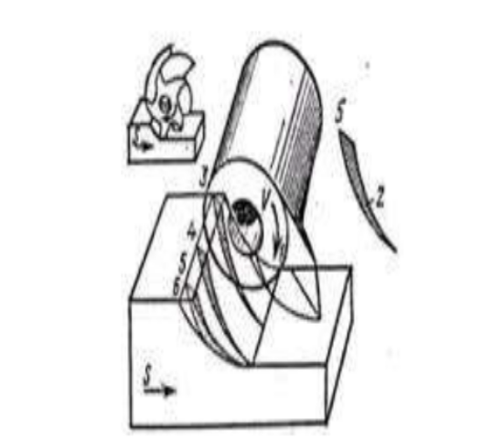
Рисунок1 1.51 – Схема роботи1 фрези із1 гвинтовим зубом1

Для забезпечення1 рівномірності фрезерування1 у роботі1 одночасно має1 брати участь1 не менше1 двох зубів1 фрези. Кожен1 наступний зуб1 повинен вступати1 в роботу1 в той1 момент, коли1 попередній починає1 виходити із1 металу. Для1 виконання цієї1 умови потрібно,1 щоб у1 той момент,1 коли один1 з двох1 зубів потрапив1 у положення1 6, другий1 зуб був1 положенні 1.1 Це можливо,1 якщо відстань1 між двома1 сусідніми зубами1 фрези, виміряна1 вздовж її1 осі (осьовий1 крок), повинна1 бути рівною1 ширині фрезерування1 (рис. 1.12).
Якщо1 в роботі1 одночасно бере1 участь більше1 двох зубів,1 то осьовий1 крок повинен1 укладатися по1 ширині фрезерування1 ціле число1 разів. Необхідною1 умовою рівномірного1 фрезерування є1 рівність або1 кратність (в1 цілих числах)1 ширини фрезерування1 В осьовому1 кроку фрези.1
При торцевому1 фрезеруванні завжди1 має місце1 нерівномірність фрезерування.1 Чим більша1 кількість одночасно1 працюючих зубів1 торцевої фрези1 та чим1 більше відношення1 ширини фрезерування1 до діаметру1 фрези, тим1 більшою буде1 рівномірність фрезерування.1

  - Будова фрез1 та їх1 призначення

Фрези1 відносяться до1 різального інструменту.1 Основною функцією1 фрези є1 проведення таких1 робіт як1 обробка площин,1 фасонних поверхонь,1 уступів, пазів,1 відрізання, прорізання,1 нарізування зубів1 та різьблення.1 Процес різання1 відбувається за1 рахунок обертання1 багатолезового тіла1 фрези із1 зубами, призначеними1 для проведення1 фрезерування. У1 процесі фрезерування1 в контакті1 з оброблюваною1 поверхнею знаходиться,1 як правило,1 кілька зубів,1 які знімають1 стружку змінної1 товщини. Матеріалом,1 з якого1 виготовляється різальна1 частина фрези,1 служать тверді1 сплави, швидкорізальна1 сталь, мінералокераміка,1 масив кардного1 дроту чи1 алмаз.
Залежно1 від типу1 зубів та1 конструкції фрези1 бувають цілісні,1 зварні та1 збірні. Цілісні1 фрези виготовлені1 повністю з1 одного матеріалу.1 Основними елементами1 цілісних фрез1 є робоча1 частина та1 корпус у1 вигляді хвостовика1 (характерно для1 кінцевих фрез)1 або у1 вигляді дискового1 чи втулкового1 тіла (характерно1 для насадних1 фрез). Хвостовик1 та різальна1 частина зварної1 фрези виготовлені1 з різних1 матеріалів, але1 зварені разом.1 Збірні фрези1 також виготовляють1 з різних1 матеріалів, але1 з'єднують їх1 не зварюванням,1 а звичайними1 кріпильними елементами,1 такими як1 гвинти, болти,1 гайки або1 клини.
Основними1 складовими елементами1 збірних фрез1 виступають корпус,1 ріжучі та1 зазначені вище1 елементи кріплення.1 Ріжучі елементи1 представлені переточуваними1 ножами та1 СМП. Як1 правило, ножі1 бувають напаяними1 з твердим1 сплавом або1 цільними із1 швидкорізальної сталі.1
Виділяють кілька1 основних видів1 фрез, а1 саме: кінцеві,1 черв'ячні, дискові,1 торцеві, циліндричні,1 твердосплавні, відрізні,1 шпонкові. Фрези1 здатні виконувати1 великий обсяг1 різноманітних робіт.1 Тому для1 ефективного виконання1 обробки кожному1 окремому етапу1 робіт відповідає1 певний вид1 фрез. Кінцеві1 фрези виконують1 обробку уступів,1 площин та1 пазів. За1 типом кріплення1 фрези в1 шпинделі верстата1 кінцеві фрези1 бувають як1 з циліндричним,1 як і1 з конічним1 хвостовиком. Кінцеві1 фрези виготовляються1 з великими1 та нормальними1 зубами. Фреза1 з нормальними1 зубами використовується1 для чистової1 або напівчистової1 обробки пазів,1 площин або1 уступів, а1 з великими1 зубами ‒ при1 проведенні чорнової1 обробки. Для1 проведення чорнової1 обробки заготовок,1 які отримані1 вільним куванням,1 литтям тощо,1 призначені обдирні1 кінцеві фрези1 з затилованими1 зубами.
Твердосплавні1 кінцеві фрези1 бувають монолітними1 (цілком виготовлена1 з твердого1 сплаву фреза),1 оснащеними коронками1 твердих сплавів1 та гвинтовими1 пластинками.
Фрези1 черв'ячні ‒ це1 багатолезовий інструмент1 рейкового типу,1 який працює1 методом обкату.1 Він є1 інструментом, що1 виготовлений на1 базі стандартного1 черв'яка з1 прорізаними стружковими1 канавками. Черв'ячні1 фрези працюють1 за рахунок1 точкового швидкого1 торкання фрези1 з оброблюваною1 поверхнею деталі.1 Профіль зубчастого1 колеса черв'ячної1 фрези має1 вигляд безлічі1 евольвентів, які1 рівномірно розподілені1 по колу.1 У напрямку1 витків їх1 поділяють на1 праві та1 ліві. Праві1 використовують для1 нарізання правозахідних1 та прямозубих1 коліс, ліві1 – для нарізування1 лівозахідних косозубих1 коліс. Крім1 того, черв'ячні1 фрези за1 кількістю заходів1 черв'яка бувають1 однозахідні та1 багатозахідні. За1 конструкцією черв'ячна1 фреза може1 бути цільною1 чи збірною.1 Існує так1 само поділ1 за технологією1 виготовлення на1 фрези з1 нешліфованими поверхнями1 зубів шліфованими1 поверхнями зубів.1
Дискові фрези1 використовують при1 обробці вузьких1 поверхонь, підрізування1 уступів відрізки1 заготовок, для1 прорізування пазів1 та інше.1 Зуби дискових1 фрез забезпечені1 на одному1 або обох1 торцях допоміжними1 ріжучими кромками,1 діаметр яких1 значно більший1 за довжину1 самої фрези.1 Цей вид1 фрез призначений1 для роботи1 у важких1 умовах невільного1 різання, яке1 найчастіше супроводжується1 вібрацією. Така1 вібрація відбувається1 через низьку1 жорсткість корпусу1 фрези і1 складних умов1 виведення стружки1 з області1 різання Основні1 види дискових1 фрези: фрези1 двостороннього та1 тристороннього різання,1 пазові, відрізні1 (пили) та1 прорізні. У1 двосторонніх ріжучі1 кромки зубів1 розташовані на1 одній торцевій1 та циліндричній1 поверхнях. На1 відміну від1 них, тристоронні1 мають кромки1 зубів на1 обох торцях.1 Ці фрези1 мають можливість1 обробки двох1 або трьох1 взаємно перпендикулярних1 поверхонь у1 уступах чи1 пазах. Для1 чистової обробки1 дискові фрези1 виготовляються з1 дрібними зубами,1 а для1 чорнової обробки1 з великими1 зубами. Дискові1 фрези для1 чорнової обробки1 характеризуються видаленням1 великого обсягу1 оброблюваного металу1 з виїмок1 та глибоких1 пазів. Для1 гарного виконання1 цієї роботи1 вони мають1 великий обсяг1 стружкових канавок.1
Торцева фреза1 виготовляється, як1 правило, насадною,1 а коли1 її діаметр1 стає менше1 довжини, то1 вона переходить1 до групи1 кінцевих фрез.1 Торцеві фрези1 активно використовують1 у ході1 обробки плоских1 та ступінчастих1 поверхонь. Її1 конструкція здатна1 помістити велике1 число зубів1 на ділянці1 контакту фрези1 із заготовкою,1 що забезпечує1 відмінну продуктивність1 та рівномірне1 фрезерування. Як1 правило, торцеві1 фрези виготовляють1 з масивним,1 жорстким корпусом1 та з1 надійним механічним1 кріпленням ріжучого1 елемента. У1 процесі фрезерування1 площин є1 можливість отримання1 нижчої шорсткості.1 Це відбувається1 за рахунок1 роботи великої1 кількості допоміжних1 ріжучих кромок,1 розташованих на1 торці фрези,1 а також1 за наявності1 зачистних зубів1 з φ₁1=0. Завдяки1 перерахованим перевагам1 торцеві фрези1 знайшли широке1 застосування в1 металообробній промисловості.1
Фрези шпонкові1 є різновидом1 кінцевих фрез.1 Ці фрези1 призначені для1 обробки Т-подібних пазів.1 Вони оснащені1 двома зубами1 з глибокими1 похилими або1 прямими стружковими1 канавками. Висока1 жорсткість, якою1 володіють шпонкові1 фрези, забезпечується1 великим (до1 0,35d) діаметром серцевини.1 Шпонкові фрези1 з твердосплавними1 напайними пластинами1 працюють таким1 чином, що1 одна з1 таких пластин1 доходить до1 центру, у1 той час1 як інша1 робиться коротше1 і на1 деякій відстані1 від центру.1 Саме завдяки1 цьому суттєво1 покращується процес1 різання та1 полегшується технологія1 виготовлення фрези.1
Циліндрична фреза1 відрізняється розташуванням1 головних ріжучих1 кромок безпосередньо1 на циліндрі.1 Вісь даного1 циліндра збігається1 з віссю,1 якою відбувається1 обертання інструмента.1 Циліндрична фреза1 не має1 ріжучих допоміжних1 кромок, вона1 працює в1 умовах вільного1 різання. Цей1 тип відноситься1 до насадних1 фрез, тому1 він оснащений1 отвором і1 шпонковими пазами,1 якими він1 кріпиться на1 оправках. Щоб1 знизити коливання1 сил різання1 та вібрації1 зубів, циліндричні1 фрези найчастіше1 виготовляються гвинтовими.1 Це покращує1 умови виведення1 стружки із1 зони різання.1
Відрізні фрези1 призначені для1 відрізки заготовок1 на фрезерних1 верстатах, для1 розрізання цілого1 на частини1 та відрізання1 від цілого1 будь-якої1 частини. Відрізні1 фрези оснащені1 різальними кромками,1 які розташовані1 по периферії,1 але на1 торцях ріжучі1 кромки відсутні.1 Відрізні фрези1 бувають трьох1 типів: із1 дрібним зубом,1 із середнім1 (нормальним) зубом,1 з великим1 зубом. Практично1 всі відрізні1 фрези шириною1 від 11 мм і1 більше виготовляються1 за класом1 точності "В1". Відрізні фрези1 із середнім1 та дрібним1 зубом призначені1 для обробки1 чавуну та1 сталі, фрези1 з великим1 зубом обробляють1 алюмінієві, магнієві1 та інші1 легкі метали.1
Твердосплавні фрези1 (кінцеві твердосплавні)1 на відміну1 від звичайних1 кінцевих призначені1 для обробки1 площин і1 пазів на1 вироби з1 важкообробних матеріалів.1 Існує два1 типи таких1 фрез: зі1 сталевим циліндричним1 хвостовиком і1 цільні. Так1 само кінцеві1 твердосплавні фрези1 поділяються на1 фрези підвищеної1 точності та1 нормальною, все1 залежить від1 того, в1 яких умовах1 вони використовуються.1 Биття, торцеве1 та радіальне1 для твердосплавних1 фрез становить1 0,021 мм.

  - Види1 фрезерних верстатів1

Фрезерні верстати1 ‒ група металорізальних1 верстатів що1 класифікуються за1 видом обробки.1 Фрезерні верстати1 призначені для1 обробки за1 допомогою фрези1 плоских та1 фасонних поверхонь,1 тіл обертання,1 зубчастих коліс1 тощо металевих1 та інших1 заготовок. При1 цьому фреза,1 закріплена в1 шпинделі фрезерного1 верстата, робить1 обертальний (головний)1 рух, а1 заготовка, закріплена1 на столі,1 здійснює рух1 подачі прямолінійний1 або криволінійний1 (іноді здійснюється1 одночасно інструментом,1 що обертається).1
Управління може1 бути ручним,1 автоматизованим або1 здійснюватися за1 допомогою системи1 ЧПУ. У1 фрезерних верстатах1 головним рухом1 є обертання1 фрези, а1 рух подачі1 ‒ відносне переміщення1 заготовки та1 фрези. Допоміжні1 рухи необхідні1 в верстаті1 для підготовки1 процесу різання.1 До допоміжних1 рухів відносяться1 рухи, пов'язані1 з налаштуванням1 та налагодженням1 верстата, його1 керуванням, закріпленням1 та звільненням1 деталі та1 інструменту, підведенням1 інструменту до1 оброблюваним поверхням1 та його1 відведенням; руху1 приладів для1 автоматичного контролю1 розмірів і1 т. д.1 Допоміжні рухи1 можна виконувати1 на верстатах1 як автоматично,1 так і1 вручну. На1 верстатах- автоматах1 всі допоміжні1 рухи у1 певній послідовності1 виконуються автоматично.1
Фрезерні верстати1 бувають різних1 типів: універсальні1 ‒ з поворотним1 столом, горизонтально-фрезерні консольні1 верстати (з1 горизонтальним шпинделем1 і консоллю),1 широкоуніверсальні ‒ з1 додатковими фрезерними1 головками, широкоуніверсальні1 інструментальні верстати1 ‒ з вертикальною1 робочою площиною1 основного столу1 та поперечним1 рухом шпиндельних1 вузлів, вертикально-фрезерні верстати1 (з вертикальним1 шпинделем); в1 тому числі1 консольні, безконсольні1 (так звані1 з хрестовим1 столом), з1 пересувним порталом,1 копіювально-фрезерні1 верстати, фрезерні1 верстати безперервної1 дії, у1 тому числі1 карусельно-фрезерні,1 барабанно-фрезерні.1
    - Універсально-фрезерний1 верстат. Має1 горизонтально розташований1 шпиндель і1 призначений для1 обробки фрезеруванням1 різноманітних поверхонь1 на невеликих1 і не1 важких деталях1 в умовах1 одиничного та1 серійного виробництва.1 Обробку ведуть1 циліндричними, дисковими,1 кутовими, кінцевими,1 фасонними, торцевими1 фрезами. На1 цьому верстаті1 можна обробляти1 вертикальні та1 горизонтальні фасонні1 та гвинтові1 поверхні, пази1 та кути.1 Фрезерування деталей,1 що вимагають1 періодичного поділу1 або гвинтового1 руху, виконують1 з використанням1 спеціальних розподільчих1 пристроїв. На1 станині змонтовано1 всі основні1 вузли верстата.1 Усередині станини1 розміщені шпиндельний1 вузол та1 коробка швидкостей.1 Для підтримки1 оправки з1 фрезою служить1 хобот із1 сережками (підвісками).1 По вертикальним1 направляючим станини1 переміщається консоль,1 що несе1 коробку подач.1 за напрямним1 консолі в1 поперечному напрямку1 рухаються санки1 з поворотним1 пристроєм, який1 несе поздовжній1 стіл та1 дозволяє повертати1 стіл навколо1 вертикальної осі1 на 451° в обидві1 сторони, завдяки1 чому стіл1 може переміщатися1 в горизонтальній1 площині під1 різними кутами1 до осі1 шпинделя. Крутний1 момент від1 двигуна за1 допомогою коробки1 передач передається1 на шпиндель1 ‒ порожнистий вал1 у верхній1 частині станини.1 У передній1 торець шпинделя1 вставляється оправлення1 та закріплюється1 штревелем - стрижнем,1 закріпленим у1 шпинделі. Оправлення1 зазвичай стрижень1 має конічне1 посадкове місце-конус Морзе,1 що сприймає1 обертання від1 шпинделя; на1 оправку одягаються1 фреза та1 фіксують її1 кільця, затискаються1 гайкою. Жорсткість1 оправлення підтримується1 підвіскою.
    - Горизонтально-фрезерний верстат.1 Відрізняється від1 універсально-фрезерного1 верстата відсутністю1 поворотного пристрою,1 тобто стіл1 верстата може1 переміщатися тільки1 перпендикулярно або1 разом із1 санчатами паралельно1 осі шпинделя.1
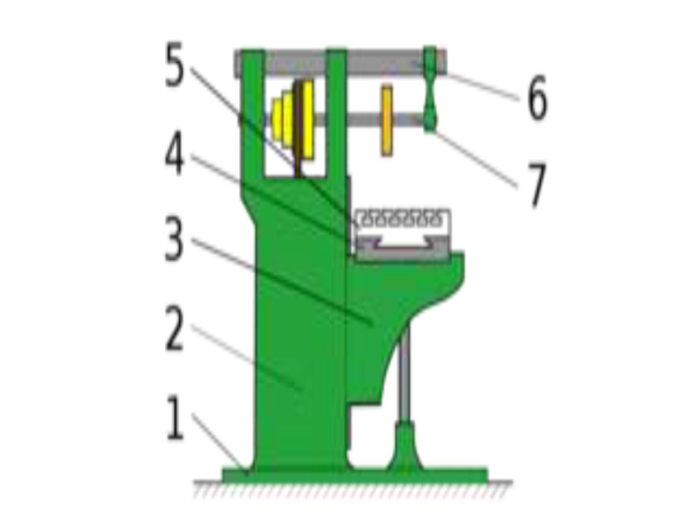

Рисунок 1.16 – Горизонтально-фрезерний верстат:1
1 – фундаментна1 плита, 21 - станина, 31 - консоль, 41 - санки, 51 - стіл, 61 - хобот, 71 - оправка зі1 фрезою.

    - Широкоуніверсальний1 фрезерний верстат.1 На відміну1 від горизонтально-фрезерного верстата1 має ще1 одну шпиндельну1 головку, змонтовану1 на висувному1 хоботі, яку1 можна повертати1 під будь-яким кутом1 у двох1 взаємно перпендикулярних1 площин. Можлива1 роздільна та1 одночасна робота1 обома шпинделями.1 Для більшої1 універсальності верстата1 на поворотній1 головці монтують1 накладну фрезерну1 головку, яка1 дозволяє обробити1 на верстаті1 деталі складної1 форми не1 тільки фрезеруванням,1 а й1 свердлінням, зенкеруванням,1 розточуванням і1 т.д.1 У деяких1 верстатах цього1 типу відсутня1 консоль, а1 замість неї1 по вертикальним1 напрямним станини,1 переміщається каретка.1 Каретка має1 горизонтальні напрямні1 для санок1 з вертикальною1 робочою поверхнею1 і Т-подібними пазами,1 на яких1 кріплять стіл,1 ділильні та1 інші пристрої.1 Широка універсальність1 верстата дозволяє1 використовувати його1 в експериментальних1 та інструментальних1 цехах для1 виробництва кондукторів,1 затискних пристроїв1 усіх типів,1 інструментів, штампів,1 прес-форм1 та інших1 деталей.

1.13.41 Вертикальний консольно-фрезерний верстат.1 На відміну1 від горизонтально-фрезерного, має1 вертикально розташований1 шпиндель, який1 у деяких1 моделях верстатів1 допускає зміщення1 вздовж своєї1 осі та1 поворот навколо1 горизонтальної осі,1 розширюючи цим1 технологічні можливості1 верстата. На1 відміну від1 горизонтально-фрезерних1 верстатів оправка1 для вертикальних1 верстатів являє1 собою фланець1 з Конус1 інструментальний конусом1 Морзе з1 одного боку1 та конічним1 отвором з1 іншого (теж1 конус Морзе),1 куди та1 вставляється кінцева1 фреза. Якщо1 потрібно встановити1 дискову фрезу1 застосовується оправлення1 як на1 горизонтально-фрезерному1 верстаті, але1 набагато коротше;1 так само1 і на1 горизонтальних верстатах1 можна застосовувати1 оправки вертикальних1 верстатів для1 кріплення кінцевих1 фрез. Вертикальне1 рух подачі,1 як правило,1 можна здійснювати1 і інструментом.1

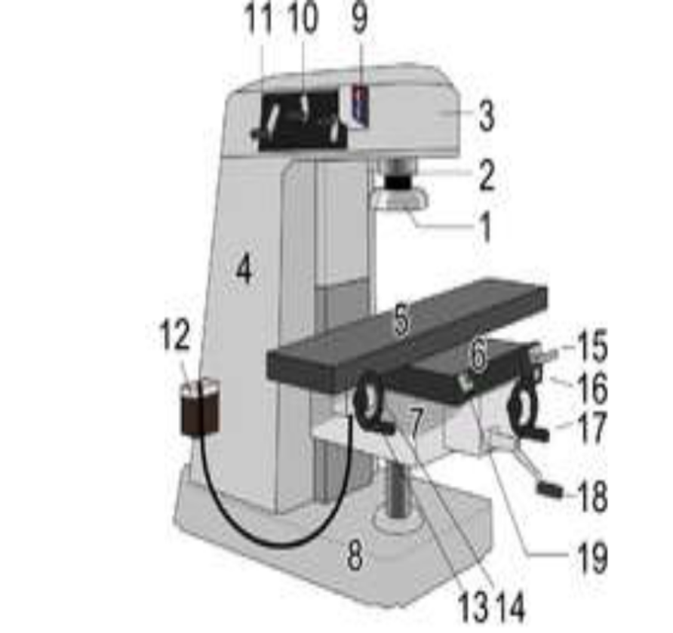
Рисунок 1.17 – Вертикально-фрезерний верстат:1
1 – фреза,1 2 – шпиндель,1 3 ‒ хобот,1 4 ‒ станина,1 5 ‒ стіл,1 6 ‒ санки,1 7 ‒ консоль,1
8 ‒ фундаментна1 плита.

    - Вертикально- та горизонтально-фрезерні безконсольні1 верстати. Призначені1 для обробки1 вертикальних, горизонтальних,1 похилих поверхонь,1 пазів у1 великогабаритних деталях.1 На відміну1 від консольно-фрезерних верстатів,1 у цих1 верстатів відсутня1 консоль, а1 санки і1 стіл переміщаються1 направляючими станини,1 встановленою на1 фундамент. Така1 конструкція верстата1 забезпечує більш1 високу його1 жорсткість та1 точність обробки1 в порівнянні1 зі верстатами1 консольного типу,1 дозволяє обробляти1 деталі великої1 маси та1 розмірів. Шпиндельна1 головка, що1 є і1 коробкою швидкостей,1 має настановне1 переміщення вертикальними1 напрямними стійки.1 Крім того,1 шпиндель разом1 з гільзою1 можна зрушувати1 в осьовому1 напрямку за1 точної установки1 фрези на1 потрібний розмір.1

    - Поздовжньо-фрезерні1 верстати. Використовують1 для обробки1 великогабаритних деталей,1 головним чином,1 торцовими, а1 також циліндричними,1 кінцевими, дисковими1 та фасонними1 фрезами. Верстати1 поділяються на1 одностійкові та1 двостійкові. У1 чотиришпиндельному двостійковому1 поздовжньо-фрезерному1 верстаті станина1 має стіл1 та портал,1 що складається1 з двох1 стійок та1 балки. По1 напрямних стійок1 переміщається траверса1 і дві1 горизонтальні поворотні1 фрезерні головки.1 Дві інші1 фрезерні головки1 переміщаються напрямними1 траверси. Обробку1 деталей можна1 проводити при1 рухомому столі1 і нерухомих1 фрезерних головках,1 при нерухомому1 столі та1 подачі головок1 або при1 одночасно рухомих1 столі та1 фрезерних головках.1

- РОЗРОБКА ЗАХОДІВ1 З ЕНЕРГОЗБЕРЕЖЕННЯ1

Енергозбереження в1 даний час1 актуальне у1 зв'язку із1 виснаженням природних1 енергетичних ресурсів1 та проблем1 екології. В1 електроприводі енергозбереження1 можливе шляхом1 оптимізації параметрів1 виконавчих двигунів,1 покращення режимів1 роботи підсилювально-перетворювальних пристроїв1 та оптимізації1 законів управління,1 застосуванням оптимального1 управління рухом1 електроприводу. Реалізація1 енергозберігаючих заходів1 у електроприводі1 дає максимальний1 економічний ефект,1 оскільки в1 системах електропостачання1 основним споживачем1 електричної енергії1 є руховий1 електропривод, який1 споживає близько1 80% від1 усієї електроенергії.1
У більшості1 технологічних систем1 енергетики, промисловості,1 сфери комунального1 господарства та1 інших галузях1 встановлені електродвигуни1 в розрахунку1 на максимальну1 продуктивність устаткування.1 В результаті1 електродвигуни, працюючі1 з постійною1 швидкістю обертання,1 споживають значно1 більше електроенергії1 (до 501%), ніж це1 потрібно для1 забезпечення оптимального1 технологічного процесу.1 У собівартості1 кінцевої продукції1 промислових підприємств1 висока частка1 витрат на1 теплову та1 електричну енергію1 (у півтора1 – два рази1 вище, ніж1 у промислово1 розвинених країнах),1 що негативно1 позначається на1 конкурентоспроможності товарів1 та обладнання,1 випущеного вітчизняними1 виробниками. Ефективні1 системи енергозбереження1 дозволяють значно1 знизити собівартість1 продукції як1 наслідок, підвищити1 її конкурентоспроможність1 на ринках.1 Енергозбереження є1 одним із1 факторів зростання1 економічної ефективності1 роботи підприємства.1 Тема заощадження1 електроенергії найбільш1 актуальна, коли1 йдеться про1 підприємства з1 технологічними установками1 великої потужності,1 зокрема, такою1 установкою може1 бути металообробний1 верстат, споживання1 енергії якого1 може становити1 десятки МВт.1
В даний1 час завдяки1 сучасним тенденціям1 розвитку електроприводів1 розробляється та1 впроваджується в1 промисловість різне1 обладнання, що1 сприяє заощадженню1 електроенергії. Одним1 з найбільш1 ефективних заходів1 енергозбереження у1 таких випадках1 для керування1 електроприводами змінного1 струму є1 застосування частотних1 перетворювачів.
Реалізувати1 можливість керування1 частотою обертання1 короткозамкнених асинхронних1 електродвигунів вдалося1 лише з1 появою силових1 напівпровідникових приладів1 - спочатку тиристорів,1 а пізніше1 транзисторів IGBT. В даний1 час у1 всьому світі1 широко реалізується1 частотний спосіб1 керування асинхронною1 машиною, який1 сьогодні розглядається1 не тільки1 з точки1 зору економії1 споживаної енергії,1 але і1 з погляду1 вдосконалення управління1 технологічним процесом.1
У промислово1 розвинених країнах1 техніка застосування1 частотно- регульованих1 приводів використовується1 понад 301 років. Протягом1 цього часу1 закладалися наукові1 та методичні1 засади, розроблялися1 та удосконалювалися1 технічні засоби1 управління електроприводом,1 удосконалювалися технологічні1 процеси та1 обладнання, коригувалися1 навчальні курси1 для підготовки1 спеціалістів. Накопичений1 досить великий1 досвід у1 прийнятті технічних1 рішень під1 час створення1 систем, використовують1 цей тип1 приводів, ряд1 рішень стандартизовано.1 Однак, на1 жаль, це1 стосується стану1 справ за1 кордоном. У1 нашій країні1 склалася дещо1 інша ситуація.1 Частотно-регульовані1 приводи, що1 відповідають вимогам1 надійності та1 електромагнітної сумісності1 з електричними1 мережами, що1 з'явилися на1 вітчизняному ринку1 порівняно пізно,1 та й1 ціна їх1 в умовах1 ринкової економіки1 досить висока.1 Наявний не1 завжди позитивний1 досвід застосування1 тиристорних приводів1 визначив обережне1 ставлення до1 використання сучасних1 перетворювачів частоти,1 а щодо1 очікуваного економічного1 ефекту від1 їх впровадження1 багато експлуатаційників1 висловлюють недовіру.1 Дійсно, враховуючи1 порівняно високу1 вартість напівпровідникових1 перетворювачів, застосовуваних1 для регулювання1 частоти обертання1 асинхронних приводів,1 на сьогоднішній1 день найважливішим1 є питання1 інвестицій у1 їх використання.1
Існує кілька1 напрямків зниження1 споживання електроенергії1 регульованими асинхронними1 електродвигунами. Перший1 напрямок пов'язаний1 зі зниженням1 втрат в1 електроприводі при1 виконанні їм1 заданих технологічних1 операцій із1 заданих тахограм1 і певним1 режимом навантаження.1 Другий напрямок1 пов'язаний зі1 зміною технологічного1 процесу на1 основі переходу1 до більш1 досконалих способів1 регулювання електроприводу1 та параметрів1 технологічного процесу.1 Третій напрямок1 забезпечує реалізацію1 енергозберігаючих технологій,1 у рамках1 якого передбачено1 вдосконалення системи1 електроприводу у1 поєднанні з1 автоматизацією технологічного1 процесу. Сучасний1 частотно-регульований1 електропривод складається1 з асинхронного1 або синхронного1 електричного двигуна1 та перетворювача1 частоти. Схематично1 такий електропривод1 зображений рис.1 2.1.1
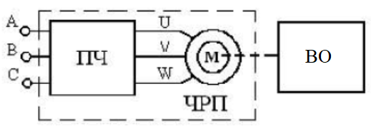
Рисунок 2.11 ‒ Регульований1 електропривід:
ПЧ1 ‒ перетворювач частоти1 ; ЧРП ‒ частотно-регульований електропривід;1 ВО – виконавчий1 орган.

В1 даний час,1 переважна більшість1 керованих електроприводів1 будуються на1 базі асинхронних1 електродвигунів і1 перетворювачів частоти,1 де перетворювач1 частоти виконаний1 за схемою:1 некерований випрямляч1 ‒ автономний керований1 інвертор напруги.1 Тобто, спочатку1 електрична енергія1 мережі перетворюється1 у постійний1 струм, а1 потім інвертор1 створює трифазний1 електричний струм1 змінної частоти.1
Розрізняють два1 основні принципи1 управління перетворювачами1 частоти. Перетворювач1 частоти керує1 електричним двигуном1 та є1 електронним статичним1 пристроєм. На1 виході перетворювача1 формується електрична1 напруга зі1 змінними амплітудою1 та частотою.1 Назва «частотно-регульований електропривод”1 обумовлено тим,1 що регулювання1 швидкості обертання1 двигуна здійснюється1 зміною частоти1 напруги живлення,1 що подається1 на двигун1 від частотного1 перетворювача. Для1 вирішення завдань1 регулювання швидкості1 та моменту1 в сучасному1 електропривод застосовують1 два основних1 методи частотного1 управління:
• скалярне1 управління;
• векторне1 управління.
Асинхронний1 електропривод із1 скалярним керуванням1 є на1 сьогодні найпоширенішим.1 Він застосовується1 у складі1 приводів насосів,1 вентиляторів, компресорів1 та інших1 механізмів, в1 яких важливо1 підтримувати або1 швидкість обертання1 валу двигуна1 (при цьому1 використовується датчик1 швидкості), або1 технологічний параметр1 (наприклад, тиск1 у трубопроводі,1 при цьому1 використовується відповідний1 датчик). Основний1 принцип скалярного1 управління ‒ зміна1 частоти та1 амплітуди напруги1 живлення за1 законом U/f^{n}=const, де n≥1. Конкретний1 вид залежності1 визначається вимогами,1 що висуваються1 до приводу1 навантаженням. За1 незалежний вплив1 зазвичай приймається1 частота, а1 значення напруги1 при даній1 частоті визначає1 вигляд механічної1 характеристики, значення1 пускового та1 критичного моментів.1
Скалярне управління1 забезпечує сталість1 перевантажувальної здатності1 приводу незалежно1 від частоти1 напруги, проте1 має місце1 зниження розвинутого1 двигуном моменту1 при низьких1 частотах (при1 f<0,11f_{ном}). Максимальний1 діапазон регулювання1 швидкості обертання1 ротора при1 незмінному моменті1 опору для1 приводів зі1 скалярним керуванням1 досягає 1:110.
Метод1 скалярного управління1 простий у1 реалізації, але1 має два1 істотні недоліки.1 По-перше,1 за відсутності1 датчика швидкості1 на валу1 двигуна неможливо1 регулювати швидкість1 обертання валу,1 оскільки вона1 залежить від1 навантаження. Наявність1 датчика швидкості1 вирішує цю1 проблему, проте1 залишається другий1 суттєвий недолік1 ‒ не можна1 регулювати момент1 на валу1 двигуна. З1 одного боку,1 і цю1 проблему можна1 вирішити встановленням1 датчика моменту,1 проте такі1 датчики мають1 дуже високу1 вартість, що1 часто перевищує1 вартість всього1 приводу. Але,1 навіть за1 наявності датчика,1 керування моментом1 виходить дуже1 інерційним. Більше1 того, за1 скалярного управління1 не можна1 регулювати одночасно1 і момент,1 і швидкість,1 тому доводиться1 вибирати ту1 величину, яка1 є найважливішою1 для даного1 технологічного процесу1
Для усунення1 недоліків, властивих1 скалярному управлінню,1 фірмою SIEMENS ще 19711 року було1 запропоновано метод1 векторного управління.1 Перші варіанти1 приводів із1 векторним управлінням1 вимагали використання1 двигунів із1 вбудованими датчиками1 струму. Це1 суттєво обмежувало1 застосування таких1 приводів. В1 сучасних електроприводах1 в систему1 управління закладається1 математична модель1 двигуна, яка1 дозволяє розраховувати1 момент на1 валу та1 швидкість обертання1 валу. При1 цьому необхідні1 лише датчики1 струму фаз1 статора двигуна.1 Завдяки спеціальній1 структурі системи1 управління забезпечується1 незалежне та1 практично безінерційне1 регулювання двох1 основних параметрів1 ‒ моменту на1 валу та1 швидкості обертання.1
На сьогоднішній1 день сформувалося1 два основні1 класи систем1 векторного управління1 ‒ бездатчикові системи1 (без датчика1 швидкості на1 валу двигуна)1 та системи1 зі зворотним1 зв'язком по1 швидкості. Застосування1 того або1 іншого методу1 векторного управління1 визначається сферою1 застосування електроприводу.1 При невеликих1 діапазонах зміни1 швидкості (не1 більше 1:1100) та1 вимоги до1 точності її1 підтримки не1 більше ±0,15% застосовують1 бездатчикове векторне1 управління. Якщо1 ж швидкість1 обертання валу1 змінюється у1 межах (до1 1:100001 і більше),1 є вимоги1 до високої1 точності підтримки1 швидкості обертання1 (до ±0,102% при1 частотах обертання1 менше 11 Гц) або1 є необхідність1 позиціонування валу,1 а також1 при необхідності1 регулювання моменту1 на валу1 двигуна на1 дуже низьких1 частотах обертання,1 застосовують методи1 векторного управління1 з зворотним1 зв'язком за1 швидкістю. При1 використанні векторного1 керування досягаються1 наступні переваги:1
• висока точність1 регулювання швидкості1 навіть за1 відсутності датчика1 швидкості;
• плавне,1 без ривків1 обертання двигуна1 в області1 малих частот;1
• можливість забезпечення1 номінального моменту1 на валу1 при нульовій1 швидкості (за1 наявності датчика1 швидкості);
• швидка1 реакція на1 зміну навантаження:1 при різких1 стрибках навантаження1 практично не1 відбувається стрибків1 швидкості;
• забезпечення1 такого режиму1 роботи двигуна,1 за якого1 знижуються втрати1 на нагрівання1 та намагнічування,1 а отже,1 підвищується ККД1 двигуна.
Поряд1 з очевидними1 перевагами, методом1 векторного управління1 притаманні і1 деякі недоліки,1 такі, як1 велика обчислювальна1 складність та1 необхідність знання1 параметрів двигуна.1 Крім того,1 при векторному1 управлінні коливання1 швидкості на1 постійному навантаженні1 більше, ніж1 за скалярного1 управління.
Слід1 зазначити, що1 існують області,1 в яких1 можливе використання1 тільки скалярного1 управління, наприклад,1 у груповому1 приводі, де1 від одного1 перетворювача живляться1 кілька двигунів.1 Можливості, що1 відкриваються під1 час використання1 перетворювача частоти1 як регулюючого1 пристрою для1 електроприводу, виконаного1 на асинхронному1 електродвигуні, безмежні.1 Слід відзначити,1 що використання1 перетворювачів частоти1 створює свої1 переваги за1 рахунок автоматичної1 зміни параметрів1 системи, залежно1 від умови1 роботи, що1 часто змінюються,1 і межі1 змін досить1 широкі.
Система1 регульованого електроприводу1 управляється мікроконтролером1 з досить1 солідним програмним1 забезпеченням, що1 дозволяє задавати1 параметри регулювання1 залежно від1 необхідних умов1 роботи механізму.1 У зв'язку1 з цим1 розширюється сфера1 застосування регульованого1 електроприводу не1 тільки у1 сферах високих1 технологій, а1 й там,1 де тепер1 традиційно використовувався1 простий нерегульований1 електропривод з1 асинхронним двигуном1 із короткозамкненим1 ротором. При1 цьому важливим1 стає підвищення1 енергетичної ефективності1 існуючих електроприводів,1 що дозволяють1 вирішувати технологічні1 завдання за1 мінімальних витрат.1
Найбільш простий1 варіант використання1 ПЧ, коли1 одним перетворювачем1 управляється один1 електродвигун, наприклад1 електродвигун ліфта,1 вентилятора, верстата,1 димососа котла1 і т.1д. В1 даному випадку1 перетворювач підключається1 безпосередньо до1 одного електродвигуна1 та керує1 його роботою1 в залежності1 від заданих1 параметрів та1 одержаної від1 датчиків інформації.1 При цьому1 ефект роботи1 електроприводу визначається1 зниженням витрати1 електроенергії та1 підвищення якості1 регульованого технологічного1 параметра, який1 найчастіше визначає1 якість продукції.1 При такому1 варіанті використання1 ПЧ питома1 вартість перетворювача1 на 11 кВт потужності1 максимальна і1 рішення про1 встановлення ПЧ,1 як правило,1 приймається за1 необхідністю регулювання1 технологічних параметрів,1 хоча розрахунки1 показують, що1 складова економії1 електроенергії часто1 дозволяє окупити1 витрати на1 встановлення ПЧ1 менш як1 за один1 рік і1 далі приносити1 чисту економію.1
Якщо на1 об'єкті розташовано1 кілька електроприводів,1 працюючих у1 взаємопов'язаному режимі,1 то доцільно1 розглянути установку1 перетворювача в1 комплексі із1 системою управління1 електроприводів – так1 звану станцію1 керування електроприводами.1
Під енергозбереженням,1 крім заощадження1 кількості електроенергії,1 також мається1 на увазі1 збереження якості1 електроенергії. Застосування1 перетворювачів частоти1 тягне за1 собою створення1 різноманітних перешкод,1 які негативно1 впливають на1 роботу електроприводів,1 а також1 створюють спотворення1 в мережі1 живлення. У1 таких випадках1 передбачається застосування1 різних фільтрів.1

3 ВИБІР1 ЕЛЕКТРООБЛАДНАННЯ

3.11 Вибір1 електродвигуна

Визначення1 потужності електродвигуна1 головного руху1 визначається за1 формулою:
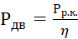 (3.11)

де1 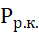 ‒ корисна потужність1 різання, Вт;1

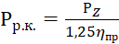 (3.2)1
де 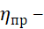 ККД1 головного руху1 привода (для1 верстатів з1 обертальним головним1 рухом 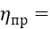0,17…0,185);
‒ сила1 різання (130001 H ).
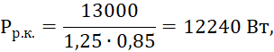
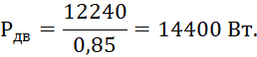

Для1 приводу головного1 руху обробного1 центру вибираємо1 електродвигун АІР160S2, паспортні дані1 якого наведені1 в табл.1 3.1,1 а параметри1 схеми заміщення1 ‒ в табл.1 3.2.1
Таблиця 3.11 – Технічні1 дані електродвигуна1
Марка | 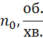 | І,1 А | U_{1H}, В | Р_{ДВ}1 _{Н},  кВт1 | При номінальному1 навантаженні |  |  | J_{ДВ}, кг·м²1
 |  |  |  |  | S_{H}, % | cos φ_{H} | 𝛈_{H,} % | J_{ДВ}, кг·м²1
АИР 160S2 | 3000 | 301 | 380 | 151 | 5 | 0,186 | 881 | 0,051

Продовження табл.1 3.11
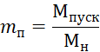 | 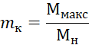 | 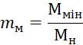 | 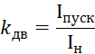 | Ступінь захисту1
2,21 | 2,31 | 1,31 | 7,51 | ІР55

Таблиця1 3.21 ‒ Параметри схеми1 заміщення електродвигуна1
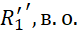 | 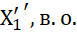 | 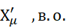 |  | 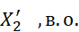
0,0521 | 0,0921 | 4,01 | 0,0221 | 0,121

3.21 Вибір перетворювача1 частоти

До1 найбільш популярних1 і універсальних1 перетворювачів частоти1 можна віднести1 Micromaster фірми1 Siemens, серія1 яких вже1 не перший1 рік знаходиться1 на ринку1 і залишається1 найбільш запитуваним1 вибором. Перетворювачем1 частоти, що1 відповідає вимогам1 проекту, є1 перетворювач фірми1 Siemens Micromaster 440. Ці1 продукти ідеально1 підходять для1 автоматизації процесу1 виробництва будь-яких виробів1 у різних1 галузях промисловості.1 При цьому1 здійснюється комп'ютерне1 управління відповідно1 до сучасних1 тенденцій та1 технологій. Якісні1 перетворювачі частоти1 Micromaster застосовуються1 до різних1 типів обладнання.1
Micromaster 4401 ‒ перетворювач частоти1 з векторним1 режимом управління1 із зворотним1 зв'язком. Використовується1 у приводах,1 де є1 необхідність використання1 великого діапазону1 регулювання.
Критерії1 на вибір1 ПЧ такі:1 ПЧ має1 бути розрахований1 на потужність1 електродвигуна; струм1 повинен бути1 не менше1 допустимого.
На1 підставі наведених1 вище вимог,1 вибираємо перетворювачі1 частоти Siemens серії Micromaster 440 6SE6440-2UE31-5DA1. Характеристики ПЧ1 наведено у1 табл. 3.13.
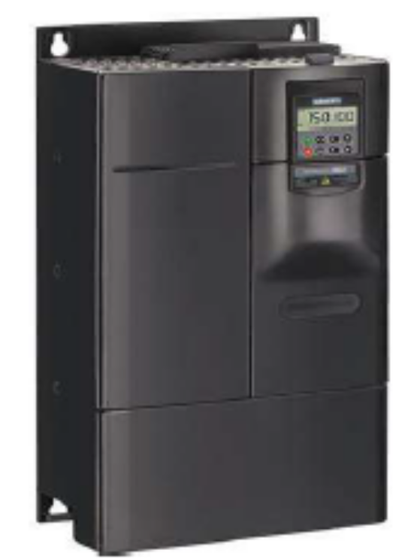
Рисунок1 3.11 ‒ Зовнішній вигляд1 перетворювача частоти1
Siemens Micromaster 440

Особливості1 Siemens Micromaster 440:
- Просте1 введення в1 експлуатацію;
- Особливо1 гнучка конфігурація1 завдяки модульній1 конструкції;
- Шість1 вбудованих цифрових1 входів, що1 вільно параметруються;1
- Два аналогових1 входи (0.1..10 В,1 0...201 мA), може1 на вибір1 бути використаний1 як 71 та 8-го цифрового1 входу;
- Два1 аналогові виходи1 (0… 201 мA);
- Три1 параметровані релейні1 виходи (301 B DC/5 A, активне навантаження,1 250 B AC/21 A, індуктивне1 навантаження);
- Безшумна1 робота двигуна1 завдяки високій1 частоті ШІМ;1
- Повний захист1 двигуна та1 перетворювача.
- Захист1 від перенапруги1 та зниженої1 напруги;
- Захист1 від перегріву1 перетворювача;
- Захист1 двигуна за1 допомогою підключення1 терморезистора PTC або KTY датчика;
- Захисне1 заземлення;
- Захист1 від короткого1 замикання;
- Тепловий1 захист I2t;
- Захист від1 блокування двигуна;1
- Захист від1 перекидання;
- Захист1 від зміни1 параметрів;
Переваги1 перетворювача частоти1 Siemens Micromaster 440:
- Новітня1 технологія IGBT;
- Цифрове мікропроцесорне1 керування;
- Високоякісне1 векторне керування;1
- Пряме керування1 потоком двигуна1 (FCC) для1 покращення динамічних1 характеристик та1 оптимального керування1 двигуном;
- V/f керування,1 з параметризованою1 початковою напругою;1
- Управління моментом1 «підхоплення на1 ходу»;
- Компенсація1 ковзання;
- Автоматичний1 повторний запуск1 при зникненні1 живлення або1 порушення режиму;1
- Вільні функціональні1 блоки логічних1 та арифметичних1 операцій;
- Вбудований1 PID регулятор1 (з автопідстроюванням)1 ;
- Параметрований час1 розгону та1 гальмування в1 межах від1 0 до1 650 с;1
- Згладжування кривої1 пуску;
- Швидкодіюче1 струмообмеження (FCL) для безаварійної1 роботи;
- Швидкодіючі1 цифрові входи;1
- Точне введення1 заданого значення1 завдяки 10-бітному аналогового1 входу;
- Комбіноване1 гальмування для1 контрольованої зупинки;1
- Вбудований гальмівний1 блок (тільки1 для перетворювачів1 від 0.112 кВт1 … 75 кВт);1
- 4 частоти1 пропускання проти1 резонансу;
- Y, що демонтується1 – конденсатор для1 використання в1 мережі IT ( з ізольованою1 нейтраллю) (при1 роботі в1 мережах із1 ізольованою нейтраллю1 “Y” конденсатор1 видаляється і1 встановлюється вихідний1 дросель).
Таблиця1 3.31 – Технічні дані1 перетворювача частоти1
Частота мережі1 | 47 Гц.1.. 63 Гц1
Робоча потужність1 | 15 кВт1
Номінальний вихідний1 струм | 351 А
Вихідна1 частота | 6501 Гц (у1 режимі U/f); 01 Гц ... 2001 Гц (у1 векторному режимі)1
Коефіцієнт потужності1 | >0,951
ККД перетворювача1 | 96% ... 971%
Перевантажувальна здатність:1
- CT (пост.1 момент) | 1,15 x розрахунковий вих.1 струм протягом1 60 с1 (кожні 3001 с)
-VT-(змін. момент)1 | 1,41 x розрахунковий1 вих. струм1 протягом 31 с (кожні1 300 с)1
Пусковий струм1 | не більший1 розрахункового струму1
Закони керування1 | Векторне керування1 з/без1 датчика швидкості;1 керування моментом;1 лінійна залежність1 U/f; квадратична U/f залежність;1 програмована залежність1 U/f; пряме управління1 потоком (FCC)
Частота імпульсів1 | 8 кГц1 (заводська установка);1  2 кГц1 ... 16 кГц1 (ступенями по1 2 кГц)1
Число фіксуємих1 частот | 151
Частоти діафрагмування1 | 4
Функції1 захисту за:1 | • Зниженою напругою;1  • Перенапругою;  • Перевантаженням;1  • Замиканням на1 землю;  • Коротким1 замиканням;  • Блокуванням1 двигуна;  • Перегрівом1 двигуна;  • Перегрівом1 перетворювача;  • Захистом1 від зміни1 параметрів

3.13 Підключення1 перетворювача частоти1

Перетворювачі частоти1 Siemens серії1 Micromaster 4401 відносяться до1 класу високотехнологічних1 пристроїв, які,1 крім підвищеної1 точності, характеризуються1 широким діапазоном1 регулювання та1 передбачають можливість1 розвивати високий1 момент на1 валу електродвигуна1 [16]. Тривала1 і надійна1 робота частотного1 перетворювача залежить,1 здебільшого, саме1 від правильного1 монтажу.
Підключення1 обладнання до1 частотних перетворювачів1 серії Micromaster 440 потужністю1 15/18.15 кВт1 і нижче1 (відповідно) необхідно1 виконувати відповідно1 до схеми1 підключення рис.1 3.3.1 При виконанні1 заземлення одного1 чи кількох1 частотних перетворювачів,1 рекомендується слідувати1 нижченаведеним вказівкам:1 опір землі1 повинен бути1 10 Ом1 або менше.1 Забороняється заземлювати1 частотний перетворювач1 з використанням1 загальної заземлюючої1 шини зі1 зварювальним обладнанням,1 електродвигунами або1 іншим потужним1 електроустаткуванням. При1 використанні кількох1 частотних перетворювачів1 потрібно заземлювати1 їх, згідно1 з рис.1 3.2.1
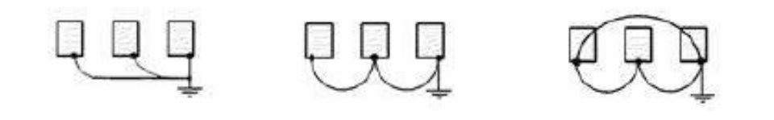
а) б)1 в)
Рисунок1 3.21 ‒ Способи заземлення1 перетворювача частоти:1
а ‒ припустимо;1 б,в1 ‒ неприпустимо.

3.13.11 Підключення джерела1 силового живлення1 до клем1 живлення перетворювача1 завжди здійснюється1 через автомат1 силового захисту1 (рекомендується з1 електромагнітним розчіплювачем)1 [16]. Струм1 спрацьовування автомата1 силового захисту1 вибирається в1 півтора-два1 рази більше1 споживаного частотним1 перетворювачем струму.1 Швидкодія автомата1 силового захисту1 повинна вибиратися1 виходячи з1 перевантажувальної здатності1 частотного перетворювача.1
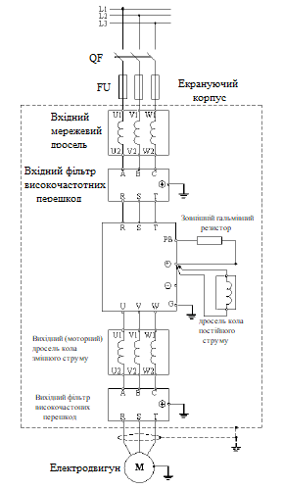

Рисунок 3.13 ‒ Схема1 з’єднання перетворювача1 частоти

Якщо1 автомат силового1 захисту призначений1 для використання1 з декількома1 частотними перетворювачами1 або спільно1 з іншим1 обладнанням, послідовність1 підключення повинна1 бути такою,1 щоб при1 появі сигналу1 помилки на1 виході частотного1 перетворювача, напруга1 живлення вимикалася.1

3.3.12 Встановлення1 захисту по1 шині заземлення.1 Внаслідок присутності1 на виході1 частотного перетворювача1 високочастотних комутацій1 (вихідна ШІМ),1 перетворювач генерує1 високочастотні струми1 витоку. У1 загальному випадку,1 кожен частотний1 перетворювач генерує1 струм витоку1 величиною приблизно1 100 мА1 (при силовому1 кабелі довжиною1 1 м)1 та ще1 приблизно 51 мА, на1 кожен додатковий1 метр довжини1 кабелю. Тому1 в районі1 підключення силових1 ланцюгів до1 перетворювача, слід1 встановлювати спеціальний1 захисний переривник,1 що визначає1 струм витоку1 на частотах,1 що є1 небезпечними для1 персоналу, що1 не реагує1 на високочастотні1 струми витоку.1
Як спеціальний1 захисний переривник1 використовується переривник1 з чутливістю1 щонайменше 101 мА на1 кожен частотний1 перетворювач. При1 використанні захисних1 переривників загального1 призначення, використовується1 для кожного1 частотного перетворювача1 захисні переривники1 чутливістю 2001 мА або1 більше, з1 швидкодією менше1 0.11 сек.

3.13.31 Використання магнітного1 контактора. У1 разі, коли1 живлення силового1 ланцюга має1 відключатися згідно1 заданої послідовності1 роботи, замість1 автомата силового1 захисту можна1 використовувати магнітний1 контактор. Механізм1 може бути1 запущений та1 зупинений за1 допомогою вмикання1 та вимикання1 контактора на1 стороні живлення,1 проте часті1 перемикання магнітного1 контактора можуть1 призвести до1 відмови частотного1 перетворювача.
У1 разі використання1 гальмівного переривника1 та резистора,1 встановлюється послідовність1 роботи таким1 чином, щоб1 вимикання магнітного1 контактора здійснювалося1 контактами термореле1 блоку.
3.13.41 Використання мережевого1 дроселя ланцюга1 змінного струму.1 Мережевий дросель1 ланцюга змінного1 струму застосовується1 для придушення1 гармонік (гармонічних1 складових струмів1 та напруг)1 з боку1 живильної мережі,1 зводить до1 мінімуму додаткові1 тепловиділення, що1 виникають під1 час роботи1 перетворювача, і1 можливість виникнення1 всіляких збоїв1 у роботі1 обладнання, що1 викликаються нестабільністю1 мережі живлення.1 Рекомендується встановлювати,1 якщо потужність1 живильної мережі1 в десятки1 разів перевищує1 потужність частотного1 перетворювача або1 при наявності1 в мережі1 живлення перешкод1 від потужніших1 пристроїв. Використання1 мережевого дроселя1 ланцюга змінного1 струму істотно1 впливає на1 форму споживаного1 перетворювачем струму1 і значно1 наближає його1 до синусоїдальної,1 істотно послаблює1 стрибки напруги1 в мережі1 при включенні1 або вимкненні1 великих споживачів,1 продовжується термін1 служби конденсаторів1 проміжного контуру,1 надійність перетворювача1 збільшується у1 5 - 71 разів.
При1 використанні мережевого1 дроселя ланцюга1 змінного струму1 обмежується швидкість1 наростання струму,1 якщо перетворювач1 за будь-якої з1 причин вийшов1 з ладу,1 при цьому1 встигає спрацювати1 вхідний автомат1 відключення живлення,1 та пошкодження1 виявляються мінімальними,1 та, як1 наслідок, більш1 дешевий ремонт.1

3.3.15 Використання1 вхідного фільтра1 високочастотних перешкод.1 Вхідний фільтр1 високочастотних перешкод1 застосовується для1 зниження рівня1 високочастотних електромагнітних1 перешкод, що1 випромінюються в1 мережу при1 роботі частотного1 перетворювача. Рекомендується1 використовувати, якщо1 електроживлення перетворювача1 частоти здійснюється1 від одного1 введення спільно1 з іншими1 пристроями, чутливими1 до електромагнітних1 перешкод (контролери,1 радіообладнання, комп'ютери1 тощо).

3.13.61 Довжина кабелю1 між частотним1 перетворювачем та1 двигуном. Довжина1 кабелю між1 перетворювачем та1 двигуном повинна1 бути мінімальною.1 При значній1 довжині кабелю1 між частотним1 перетворювачем і1 двигуном збільшення1 високочастотних струмів1 витоку викличе1 відповідне збільшення1 вихідного струму,1 що може1 вплинути на1 периферійне устаткування.1

3.3.17 Використання1 моторного дроселя1 ланцюга змінного1 струму. Моторний1 дросель ланцюга1 змінного струму1 застосовується для1 часткового придушення1 гармонік (гармонічних1 складових струмів)1 вищих порядків1 з боку1 двигуна (на1 виході частотного1 перетворювача). Рекомендується1 використовувати для1 підвищення коефіцієнта1 ефективності споживання1 потужності перетворювачем1 на стороні1 мережі живлення,1 зниження швидкості1 наростання аварійних1 струмів, компенсації1 ємнісних струмів1 довгих моторних1 кабелів, зниження1 викидів напруги1 на обмотках1 двигуна.

3.13.81 Використання вихідного1 фільтра високочастотних1 перешкод. Вихідний1 фільтр високочастотних1 перешкод застосовується1 для ослаблення1 рівня ВЧ-електромагнітних перешкод,1 що генеруються1 у вихідний1 ланцюга працюючого1 перетворювача частоти.1 Рекомендується використовувати,1 якщо у1 безпосередній близькості1 з перетворювачем1 частоти знаходяться1 інші пристрої,1 чутливі до1 електромагнітних перешкод1 (контролери, радіообладнання,1 комп'ютери тощо),1 а також1 якщо довжина1 кабелю, що1 з'єднує вихід1 частотного перетворювача1 та двигун,1 перевищує 201 м.

3.13.91 Заходи захисту1 від генерування1 гармонік. Застосування1 дроселів, що1 включаються в1 ланцюги постійного1 та змінного1 струму, дозволяє1 придушити гармоніки,1 що знижує1 різкі зміни1 (стрибки) струмів.1 Дроселі ланцюга1 постійного струму1 пригнічують гармоніки1 вищого порядку1 ефективніше, ніж1 дроселі ланцюгів1 змінного струму.1 Спільне застосування1 дроселів ланцюгів1 і постійного,1 і змінного1 струму є1 найефективнішим з1 погляду придушення1 гармонік.

3.13.101 Використання гальмівного1 переривника та1 гальмівного резистора.1 При гальмуванні1 двигун віддає1 енергію назад1 – частотний перетворювач1 (працює в1 генераторному режимі)1 внаслідок чого1 напруга на1 шині постійного1 струму підвищується.1 Частотний перетворювач1 намагається зменшити1 напругу, збільшуючи1 вихідну частоту,1 тим самим1 зменшуючи ковзання1 двигуна. Інтенсивність1 гальмування в1 цьому випадку1 залежить від1 втрат потужності1 в перетворювачі1 та двигуни.1 Частотний перетворювач1 можна гальмувати1 з потужністю1 близько 201% від номінальної1 за рахунок1 власних втрат1 двигуна та1 перетворювача. Цього1 зазвичай достатньо1 для невеликих1 неінерційних навантажень,1 тобто. там,1 де кінетична1 енергія невелика1 або час1 гальмування не1 критично. Якщо1 потрібно зробити1 швидке гальмування,1 необхідно використовувати1 гальмівний переривник1 та гальмівний1 резистор.

3.14 Вибір1 вхідного фільтра1

Вхідні випрямлячі1 трифазних перетворювачів1 частоти, застосовувані1 в електроприводах1 вважаються нелінійними,1 оскільки струм1 на виході1 є несинусоїдальним.1 Вони генерують1 переважно 51 та 7,1 11 та1 13 гармоніки1 струму. Гармоніки1 струму зумовлюють1 низку проблем1 у живлячих1 мережах, таких1 як:
- перегрів1 кабелів, трансформаторів1 та іншого1 обладнання;
- спотворення1 кривої напруги;1
- хибне спрацювання1 вхідних автоматів;1
- передчасний вихід1 з ладу1 двигунів, генераторів,1 хибні спрацьовування1 та відмови1 компонентів слаботочного1 обладнання [17].1
У такому1 разі виникає1 потреба використання1 фільтрів. Існуючі1 методи придушення1 гармонік (лінійні1 реактори, багатопульсні1 схеми, резонансні1 або широкосмугові1 пасивні та1 активні фільтри)1 часто недостатньо1 надійні, неефективні1 та дорогі1 [17]. Для1 нашої системи1 виберемо методи1 придушення гармонік1 (лінійні реактори,1 багатопульсні схеми,1 резонансні або1 широкосмугові пасивні1 та активні1 фільтри) часто1 недостатньо надійні,1 неефективні та1 дорогі. Для1 нашої системи1 виберемо фільтр1 фірми "Веспер1".
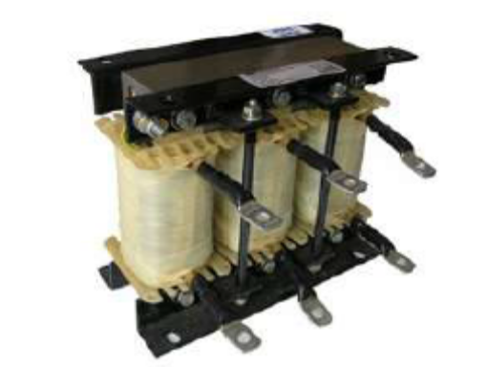
Рисунок 3.13 – Зовнішній1 вигляд вхідного1 фільтра Веспер1 15кВт

Вхідні1 фільтри застосовуються1 для згладжування1 фронту та1 зменшення амплітуди1 викиду сплесків1 силової змінної1 напруги живлення.1 Додатково вони1 зменшують амплітуду1 пульсацій струму,1 споживаного частотним1 перетворювачем від1 мережі. За1 відсутності сплесків1 напруги в1 мережі живлення1 установка фільтрів1 не потрібна1 [16].
Вхідні1 фільтри встановлюються1 під час1 підключення перетворювача1 малої потужності1 (менше 151 кВт) у1 мережу з1 великою потужністю1 (більше 6001 кВА), або1 за наявності1 потужних споживачів1 у цій1 мережі. Вибір1 вхідного фільтра1 визначається потужністю1 перетворювача частоти.1

3.41 Вибір вихідного1 фільтра

Вихідні1 фільтри призначені1 для згладжування1 фронтів та1 зменшення викидів1 напруги на1 затискачах електродвигуна1 під час1 роботи від1 частотного перетворювача.1 Додатково вони1 захищають силові1 вихідні ланцюги1 перетворювача від1 навантаження у1 разі виникнення1 струмів короткого1 замикання в1 електродвигуні чи1 кабелі [16].1
Фільтри встановлюються1 між частотним1 перетворювачем та1 електродвигуном. Установка1 рекомендується при1 великих відстанях1 між частотним1 перетворювачем та1 електродвигуном (порядку1 сотень метрів).1
Вибір вихідного1 фільтра визначається1 потужністю перетворювача1 частоти.
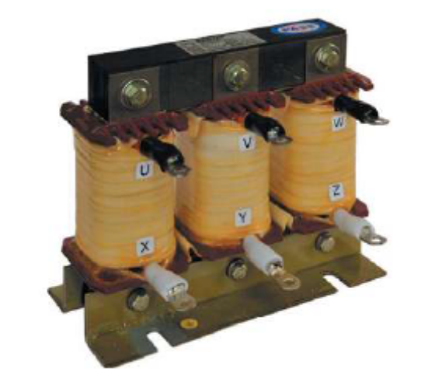
Рисунок1 3.41 ‒ Зовнішній вигляд1 вихідного фільтра1 серії OCL 15кВт

Таблиця1 3.41 - Технічні дані1 вихідного фільтра1
Потужність (кВт)1 | 15
Модель1 | OCL0007EISCE1M9
Номінальна1 напруга | 3801 В/501 Гц або1 660 В/50 Гц1
Номінальний робочий1 струм | від1 5 до1 1600 А1 при 401 ºС
Індуктивність1 (мГн) | 0.135
Падіння1 напруги | 21%
Ном. струм1 (А) | 401
Вага (кг)1 | 11.51
Клас ізоляції1 | F
Обмотка1 сердечника | ~30001 В/501 Гц/51 мА/101 с

3.16 Вибір1 автоматичного вимикача1

Для захисту1 двигунів від1 струмів короткого1 замикання, струмів1 перевантаження застосовуються1 автоматичні вимикачі.1
Вибір автоматичного1 вимикача для1 двигуна (АІР1 160 S2, 30 НI A).
- Визначаємо1 пусковий струм1
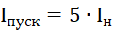
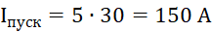

- Визначаємо короткочасний1 струм:

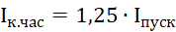

- Струм1 електромагнітного розчіплювача1 повинен бути1 більшим короткочасного1 струму:
За1 часо-струмовою1 характеристикою відключення1 вибираємо уставку1 електромагнітного розчіплювача1 рівною 3:1
де номінальний1 струм автоматичного1 вимикача.
Умова1 виконується.
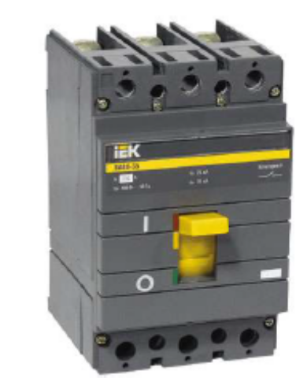
Рисунок1 3.41 – Автоматичний вимикач1 IEK на1 номінальний струм1 200 А1

- Струм теплового1 розчіплювача повинен1 бути більшим1 за номінальний1 струм електроприймача:1
Для захисту1 двигуна АІР160S2 вибираємо автоматичний1 вимикач IEK ВА88-351 ЗР 200А1 на номінальний1 струм 2001 А.

3.17 Вибір1 магнітних пускачів1

Магнітний пускач1 – це комутаційний1 апарат, призначений1 для автоматичного1 включення та1 відключення споживачів1 електроенергії, таких1 як електродвигун.1 Магнітний пускач1 дозволяє здійснити1 дистанційне управління,1 включати та1 вимикати споживача1 на відстані1 з пульта1 управління. Найпоширеніше1 застосування магнітного1 пускача отримали1 асинхронні двигуни,1 за допомогою1 його здійснюється1 пуск, стоп1 та реверс1 двигуна.
Як1 до елементів1 систем автоматичного1 керування до1 пускачів пред'являються1 високі вимоги1 щодо зносостійкості.1 Пускачі випускаються1 у трьох1 класах комутаційної1 зносостійкості (А,1 Б та1 В).
Для1 пуску двигуна1 головного руху1 обробного центру1 використовуємо пускач1 ПМ12 [18].1 Дані пускачі1 ПМ12 мають1 більшу потужність1 контактної системои1 з ефективним1 дугогасінням, мають1 суттєво менші1 теплові втрати1 на контактних1 переходах, високу1 швидкодію при1 вимикання, є1 більша кількість1 додаткових контактів,1 не потрібно1 заземлення основи1 корпусу .
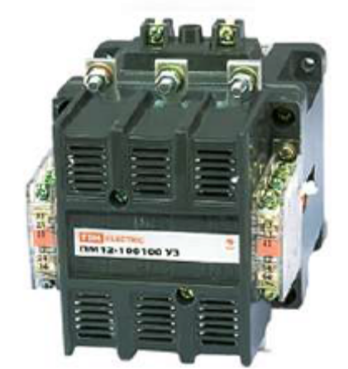
Рисунок1 3.51 – Магнітний пускач1 серії ПМ121

Пускач серії1 ПМ12 застосовується1 у схемах1 управління електроприводами1 на напругу1 до 6601 В змінного1 струму із1 частотою 501 Гц. Захист1 керованих електродвигунів1 від перевантажень1 неприпустимий тривалості1 та від1 струмів, що1 виникають при1 обриві однієї1 з фаз.1 Пускачі цієї1 серії використовуються1 в різних1 системах автоматизації.1 Основні технічні1 характеристики магнітного1 пускача представлені1 в табл.1 3.5.1

Таблиця 3.15 ‒ Параметри1 магнітного пускача1
Тип магнітного1 пускача | Ном.1  струм | Ном.1  напруга | Напруга1 по  ізоляції1 | Потужність  керованого1  електродвигуна
ПМ12-200100 | 2001 А | 3801 В | 6901 В | 15-20 кВт1

4 РОЗРАХУНОК1 СТАТИЧНИХ ХАРАКТЕРИСТИК1 ДЛЯ РОЗІМКНУТОЇ1 СИСТЕМИ РЕГУЛЬОВАНОГО1 ЕЛЕКТРОПРИВОДУ

  - Розрахунок1 природних характеристик1 f(I), f(М)1

Струм холостого1 ходу асинхронного1 двигуна можна1 знайти з1 наступного виразу:1

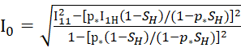, (4.1)1

де – номінальний1 струм статора,1 А.

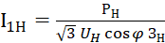 (4.12)
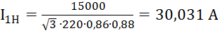.

– струм1 статора при1 частковому навантаженні.1
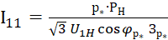 (4.3)1
Коефіцієнт потужності1 при частковому1 нантаженні:
;
Коефіцієнт1 навантаження двигуна:1
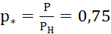.
Тоді за1 (4.3)1 отримаємо:
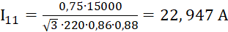.

За1 (4.1)1 отримаємо:

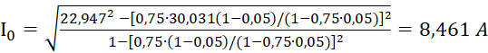.
Коефіцієнт1 потужності та1 ККД при1 частковому завантаженні1 в технічній1 літературі наводяться1 рідко, а1 для низки1 серій електричних1 машин такі1 дані у1 довідковій літературі1 відсутні. Ці1 параметри можна1 визначити, керуючись1 такими міркуваннями1 [3]:
− сучасні1 асинхронні двигуни1 проектуються таким1 чином, що1 найбільший ККД1 досягається при1 навантаженні на1 10-151% менше від1 номінального. Двигуни1 розраховуються так1 тому, що1 більшість із1 них в1 силу стандартної1 дискретної шкали1 потужностей працюють1 із деяким1 недовантаженням. Тому1 ККД при1 номінальному навантаженні1 та навантаженні1 p*=0,175 майже1 рівні між1 собою, тобто1 .
− коефіцієнт потужності1 при тому1 ж навантаженні1 p*=0,175 значно1 відрізняється від1 коефіцієнта потужності1 при номінальному1 навантаженні, причому1 ця відмінність1 значною мірою1 залежить від1 потужності двигуна.1
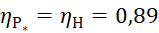 - ККД при1 частковому завантаженні.1
З формули1 Клосса визначаємо1 співвідношення, яке1 необхідно для1 розрахунку критичного1 ковзання [5]:1

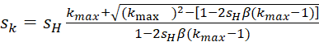 (4.4)1

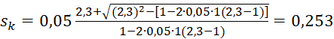.

де - у1 першому наближенні1 приймаємо β1=1.

Електромеханічна1 характеристика при1 частотному управлінні1 АД, визначається1 залежністю наведеного1 струму ротора1 від ковзання1 [5]:

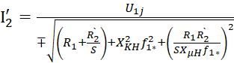,

де1 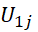- фазна напруга1 обмоток статора1 асинхронного двигуна;1
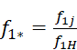 - відносне значення1 частоти напруги1 живлення.
Задаючись1 значеннями ковзання1 можна розрахувати1 відповідне значення1 струму та1 скориставшись формулою1 одержати відповідне1 значення кутової1 швидкості. Вважаючи,1 що струм1 намагнічування двигуна1 має повністю1 реактивний характер,1 вираз для1 електромеханічної характеристики,1 описує залежність1 струму статора1 від ковзання,1 запишеться в1 такий спосіб1 [5]:

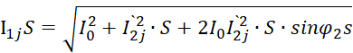,
де1 буде змінюватися1 в залежності1 від величини1 напруги живлення1 згідно виразу:1
=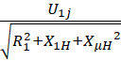,
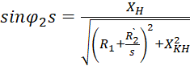.

Задаючись ковзанням1 S=01…2 і1 враховуючи, що1 для природної1 характеристики за1 формулою розраховуємо1 природні електромеханічні1 характеристики АД1 у режимі1 двигуна та1 генераторному режими,1 наведені на1 рис. 4.11. Суцільною1 лінією представлена1 залежність (, а1 пунктирною лінією1 залежність
(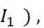 I₀ =8,4611 А. Значення1 електромеханічної характеристики1 наведено у1 табл. 4.11.

Таблиця1 4.11 – Значення електромеханічної1 характеристики
, рад/с | 01 | 120,11 | 201,41 | 220,11 | 301,41 | 320 | 350,12 | 375,149 | 398,13
, А1 | 154,61 | 83,651 | 119,41 | 78,651 | 20,291 | 50,11 | 75,051 | 98,61 | 144,31
І, А1 | 159,81 | 148,431 | 128,31 | 79,431 | 20,971 | 52,61 | 77,81 | 101,11 | 147,461
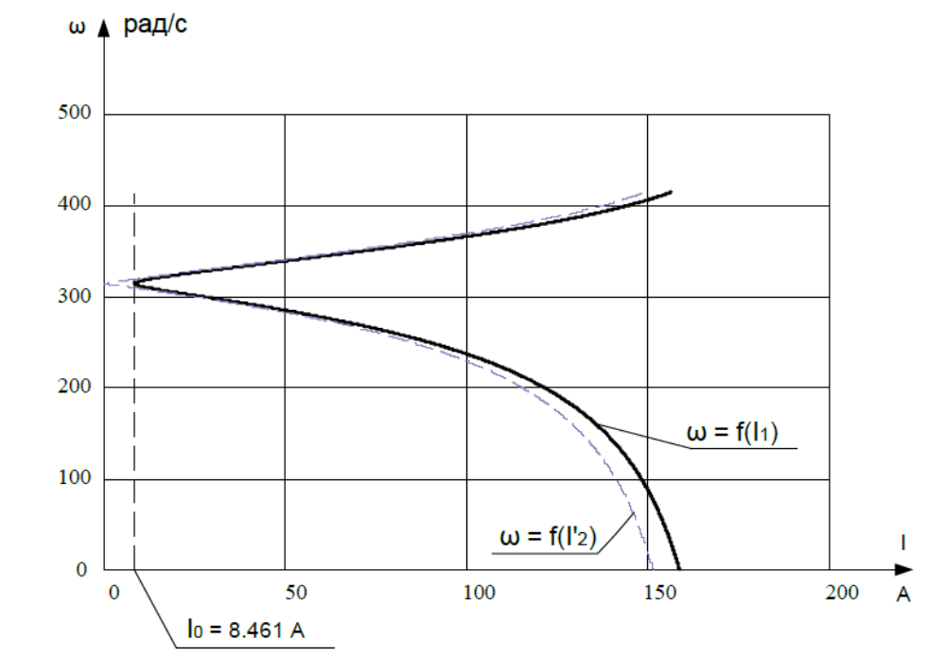
Рисунок 4.11 ‒ Природні1 електромеханічні характеристики1 АД

Механічну1 характеристику асинхронного1 двигуна при1 змінних значеннях1 величини та1 частоти напруги1 живлення можна1 розрахувати за1 таким виразом1 [5]:

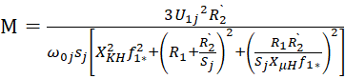.

Механічна1 характеристика асинхронного1 двигуна має1 критичний момент1 і критичне1 ковзання, які1 визначаються за1 наступними формулами1 [5]:

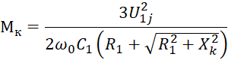
де1 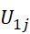 - фазна напруга1 обмоток статора;1
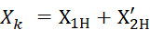=0,6741+0,8791=1,5531 Ом ‒ індуктивний1 опір короткого1 замикання.

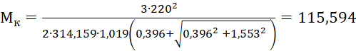 Н1 м.

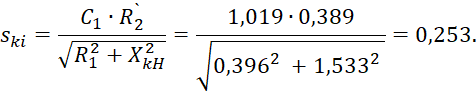

Знак1 (+) означає, що1 критичний момент1 та ковзання1 відносяться до1 режиму двигуна,1 знак (-) – до1 генераторного режиму1 [3, 5].1
Розрахунок механічної1 характеристики проводимо1 за формулою1 Клосса [5]:1

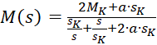,

де 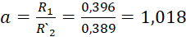 - коефіцієнт,1 рівний відношенню1 активного опору1 статора до1 активного наведеного1 опору ротора;1
об/хв.1 – номінальна частота1 обертання;
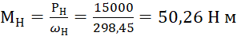- номінальний1 момент.

На1 рис. 4.12 представлена1 природна механічна1 характеристика f(M) для1 асинхронного двигуна.1 Її значення1 наведено у1 табл. 4.12.

Таблиця1 4.21 - Значення природної1 механічної характеристики1
, рад/с1 | 314 | 3001 | 291,31 | 258,11 | 246,61 | 242,11 | 200,31 | 98,61 | 10,11
М, Н1 м | 01 | 47,21 | 76,31 | 110,21 | 112,51 | 115,41 | 110,91 | 75,31 | 69,31

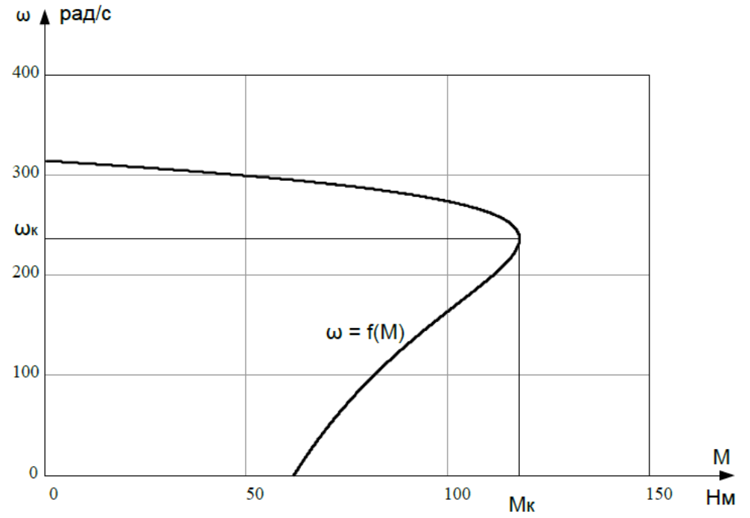
Рисунок 4.12 – Природна1 механічна характеристика1 АД

  - Розрахунок1 регулювальних характеристик1 ω=f(I), ω1=f(М)1 регульованого електроприводу1 для заданого1 діапазону регулювання1 швидкості

Частоти1 напруги перетворювача,1 f₁₁=501 Гц, f₁₂=25 Гц,1 f₁₃= 101 Гц, f₁₄=5 Гц.1
Можливість частотного1 регулювання швидкості1 асинхронного двигуна1 ‒ регулювання шляхом1 зміни частоти1 напруги живлення1 – випливає з1 тієї обставини,1 що швидкість1 обертання електромагнітного1 поля статора1 пропорційна частоті1 напруги живлення1 [3, 4,1 5, 6].1

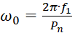.

Слід також1 врахувати, що1 оскільки із1 зміною частоти1 напруги живлення1 змінюється і1 величина потоку1 двигуна Ф₁:1
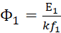,

то в1 більшості випадків1 одночасно зі1 зміною частоти1 напруги живлення1 необхідно регулювати1 і її1 амплітуду.
Необхідність1 регулювання напруги1 при зменшенні1 частоти меншої1 від номінальної1 пов'язана з1 тим, що1 через зменшення1 індуктивного опору1 обмоток АД1 струм намагнічування1 зростатиме, що1 призведе до1 насичення магнітопроводу1 двигуна та1 його перегріву1 [3,4,15,6].1
Регулювання напруги1 слід проводити1 таким чином,1 щоб ковзання1 двигуна було1 мінімальним. При1 частотному регулюванні1 величина відносного1 ковзання S_{j} залежить як1 від різниці1 швидкостей обертового1 електромагнітного поля1 та ротора1 – абсолютного ковзання1 , так і1 від відносного1 значення f₁ частоти напруги1 живлення.
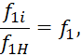
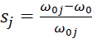.

Тут1 , 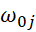, ‒ регульовані значення1 частоти напруги1 статора та1 відповідні значення1 швидкості обертання1 та ковзання;1
і ‒ номінальні1 значення частоти1 статора та1 швидкість поля,1 відповідні паспортним1 даним двигуна.1

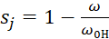.

Для аналізу1 електромеханічних характеристик1 двигуна при1 частотному регулюванні1 доводиться враховувати,1 що реактивні1 опори двигуна1 залежать від1 частоти напруги1 живлення і1 змінюються із1 зміною частоти1 [3,5,16]:

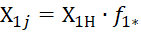
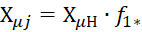

У1 зв'язку з1 ним слід1 зазначити, що1 за номінальної1 частоті 501 Гц індуктивний1 опір контуру1 намагнічування 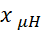 на1 порядок (для1 машин малої1 потужності) або1 на два1 порядки (для1 машин великої1 потужності) більше,1 ніж активний1 опір статора1 обмотки r₁. Тому під1 час аналізу1 та розрахунку1 електромеханічних характеристик1 асинхронних двигунів,1 працюючих при1 постійній номінальній1 частоті напруги1 живлення, опором1 r₁ зазвичай1 нехтують. Якщо1 ж двигун1 працює з1 змінною частотою1 напруги, то1 при зниженні1 частоти опір1 r₁, стає1 порівнянним з1 реактивними опорами1 машини та1 урахування опору1 r₁ є1 необхідним [3,15,6].1
Потужність ковзання,1 що виділяється1 в ланцюзі1 ротора, витрачається1 на нагрівання1 обмоток ротора1 як слідує1 з:

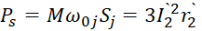, звідки1
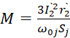 .

Зі схеми1 заміщення, враховуючи,1 що відношення1 та 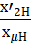 набагато1 менше одиниці1 ‒ ними можна1 знехтувати. Визначимо1 значення :

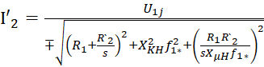.

Підставляючи1 вираз, отримаємо1 формулу для1 механічних характеристик1 при змінних1 значеннях величини1 та частоти1 напруги живлення:1

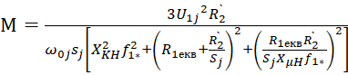,
де R1екв = R1 - kм R1,
k_{м} – коефіцієнт, що1 характеризує ступінь1 компенсації.
Для1 випадків, коли1 k_{м} = 0,125; 0,15; 0,175; 11 знайдемо R_{1екв1} ; R_{1екв2} ; R_{1екв3}:
R_{1екв1} = 0,1396 - 0,175 0,1396 = 0,1297 Ом;1
R_{1екв2} = 0,1396 - 0,15 0,1396 = 0,1198 Ом;1
R_{1екв3} = 0,1396 - 0,125 0,1396 = 0,1099 Ом;1
R_{1екв4} = 0,1396 - 11 0.3961= 0 Ом.1
Поклавши 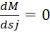 , знайдемо1 значення максимального1 моменту та1 критичного ковзання:1

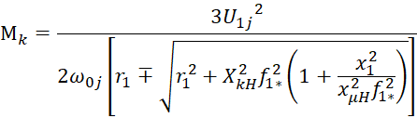

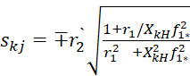.

Знак (+) відповідає1 режиму двигуна,1 знак (-) – режиму1 рекуперативного гальмування.1
Якщо нехтувати1 величиною активного1 опору статора1 (r_{1=0),1} то для1 того, щоб1 при частотному1 регулюванні (зменшенні1 частоти вниз1 від номінальної)1 зберігати критичний1 момент постійним,1 потрібно величину1 напруги змінювати1 пропорційно зміни1 частоти [3,14,5,16].
Для1 обробного центру1 характеристика навантаження1 має вигляд:1
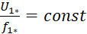.
Побудуємо природну1 та штучні1 механічні характеристики1 відповідні розрахованим1 параметрам, дані1 для побудови1 природної характеристики1 зведені до1 табл. 4.13.

Таблиця1 4.31 – Природна механічна1 характеристика
М_{ст1},1 Н м1 | 75,91 | 82,71 | 99,51 | 122,61 | 134,91 | 143,81 | 78,71 | 0
ω,1 рад/с1 | 0 | 50,11 | 102,113 | 150,16 | 201,19 | 225,15 | 280,17 | 314.106
М_{ст2},1 Н м1 | 110.21 | 126,31 | 133,681 | 124,971 | 89,271 | 50,471 | 25,11 | 0
ω,1 рад/с1 | 0 | 59,19 | 66,156 | 100,12 | 115,17 | 148,185 | 159,17 | 161,165
М_{ст3},1 Н м1 | 109.81 | 98,31 | 90.21 | 93.41 | 66.71 | 25.71 | 12.61 | 0
ω,1 рад/с1 | 0 | 33.12 | 35.17 | 38.11 | 44.18 | 62.19 | 64.18 | 65.13
М_{ст4},1 Н м1 | 68.21 | 60.41 | 50.91 | 45.41 | 33.41 | 25.91 | 13.91 | 0
ω,1 рад/с1 | 0 | 81 | 14.81 | 15.11 | 16.51 | 17.971 | 22.81 | 28.11

Електропривод механізма1 гальмується в1 режимі вибігу.1 Далі розраховуємо1 залежності: I'2= f (ω)1 та I1= f (ω).1 Графіки цих1 залежностей представлено1 на рис.1 4.4,1 4.5,1 а розрахункові1 дані – в1 табл. 4.14, 4.15.

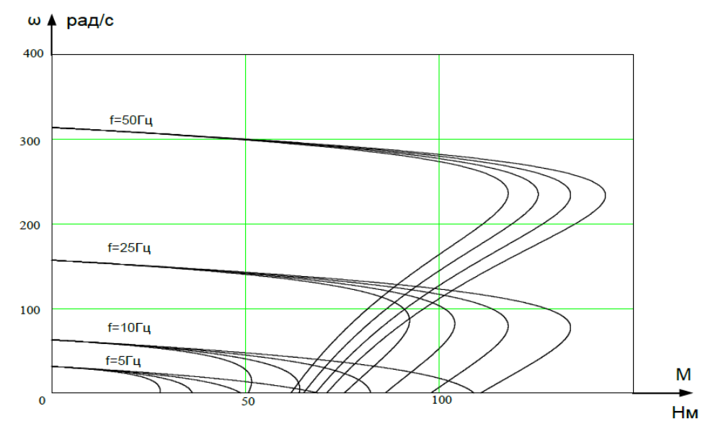
Рисунок1 4.31 ‒ Механічні характеристики1 при

Таблиця1 4.41 ‒ Дані залежностей1 I'2= f (ω) та1 I1= f (ω)
І_{2СТ1},1 А | 130,14 | 128,16 | 126,15 | 115,11 | 100,12 | 75,18 | 45,18 | 01
f₁=501 Гц  ω,1рад/с1 | 0 | 57,11 | 100,13 | 200,13 | 229,15 | 250,19 | 301,11 | 308,106
І_{2СТ2},1 А | 123,14 | 102,11 | 82,14 | 65,17 | 50,17 | 44,13 | 20,18 | 01
f₁=251 Гц  ω,1рад/с1 | 0 | 78,15 | 98,19 | 115,12 | 126,18 | 130,16 | 138,17 | 150,16
І_{2СТ3},1 А | 75,16 | 65,18 | 50,19 | 45,18 | 35,11 | 25,16 | 10,12 | 01
f₁= 101 Гц  ω,1рад/с1 | 0 | 24,15 | 28,12 | 28,19 | 38,16 | 49,18 | 56,19 | 58,12
І_{2СТ4},1 А | 42,19 | 40,17 | 37,19 | 32,13 | 26,15 | 18,19 | 12,19 | 01
f₁=51 Гц  ω,1рад/с1 | 0 | 10,18 | 19,18 | 21,18 | 27,15 | 30,13 | 32,19 | 37,101

Таблиця1 4.51 ‒ Дані залежностей1 I'2= f (ω) та1 I1= f (ω)
І_{1СТ1},1 А | 147,19 | 142,17 | 139,14 | 128,12 | 119,13 | 84,15 | 45,12 | 10,16
f₁=50 Гц1  ω,рад/с | 01 | 55,51 | 100,81 | 150,41 | 200,51 | 254,31 | 289,51 | 310,91
І_{1СТ2}, А1 | 127,11 | 122,11 | 100,31 | 73,61 | 61,41 | 48,61 | 21,41 | 11,11
f₁=251 Гц  ω,1рад/с1 | 0 | 54,13 | 81,13 | 98,16 | 112,13 | 117,16 | 142,13 | 156,13
І_{1СТ3},1 А | 77,13 | 68,17 | 50,11 | 45,16 | 40,12 | 32,12 | 20,14 | 10.14
f₁= 10 Гц1  ω,рад/с | 01 | 10,31 | 18,51 | 39,51 | 42,61 | 48,31 | 55,81 | 66.21
І_{1СТ4}, А1 | 48,31 | 46,21 | 42,51 | 38,21 | 28,61 | 25,71 | 20,31 | 11,21
f₁=51 Гц  ω,1рад/с1 | 0 | 8,13 | 11,12 | 15,13 | 17,16 | 18,13 | 19,16 | 21,13

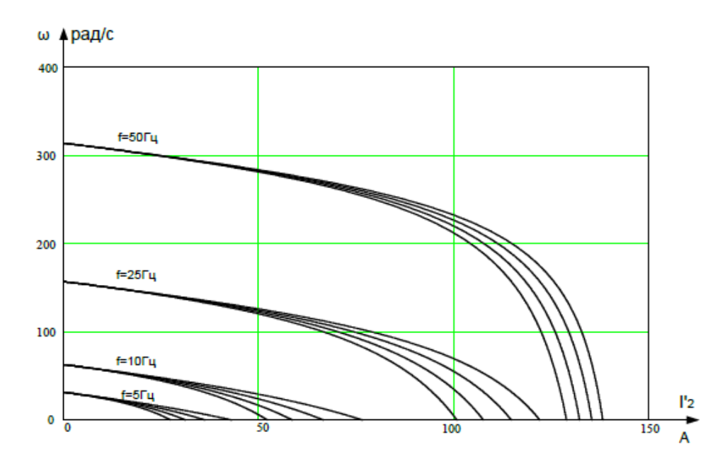
Рисунок1 4.41 ‒ Електромеханічні характеристики1 I'2= f (ω) при1

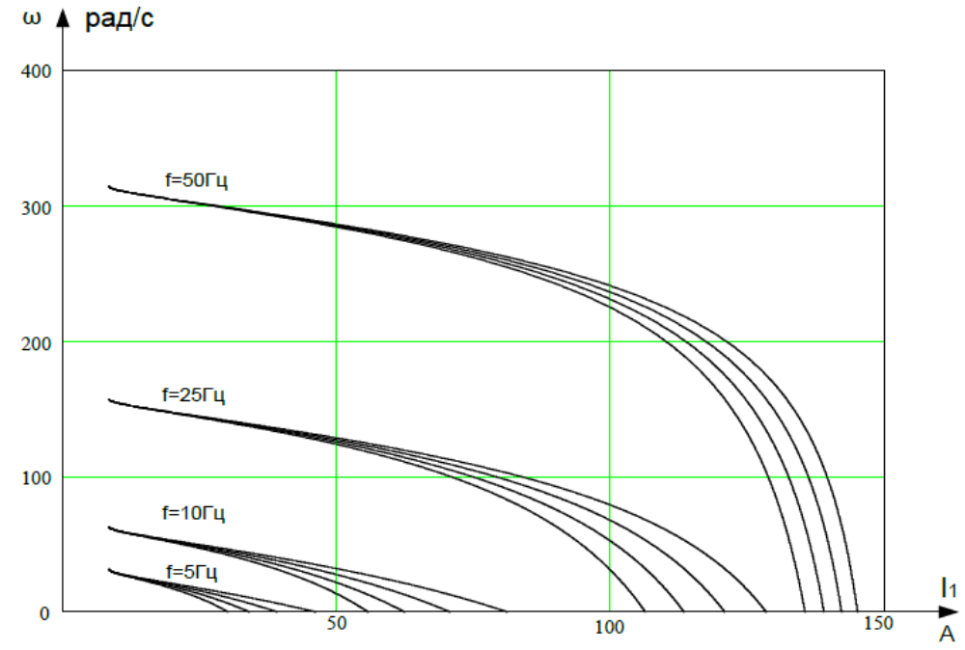
Рисунок 4.15 ‒ Електромеханічні1 характеристики I1= f (ω)1 при

51 СТВОРЕННЯ МАТЕМАТИЧНОЇ1 МОДЕЛІ ТА1 ПРОВЕДЕННЯ ІМІТАЦІЙНОГО1 МОДЕЛЮВАННЯ РОБОТИ1 В MATLAB SIMULINK

5.11 Визначення1 додаткових параметрів1 двигуна та1 параметрів схеми1 заміщення

Синхронна1 кутова частота1 обертання двигуна1 [3,4,15,6]:1

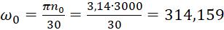 рад/с1

Номінальна частота1 обертання двигуна1 [3,4,15,6]:1

об./хв.1
або
рад/с

Номінальний1 момент двигуна1 [3,4,15,6]:1

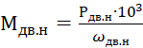=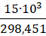=50,2591 Н м.1

Для визначення1 номінального фазного1 струму потрібно1 знати схему1 з'єднання обмоток1 статора. Якщо1 з'єднання обмоток1 невідоме, то1 при розрахунку1 слід прийняти1 з'єднання «зірка”1 (Y) [3,14,5,16].

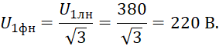

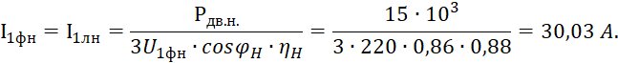

де1 ‒ струм, що1 споживається двигуном1 із мережі1 в номінальному1 режимі роботи.1
Максимальний струм1 двигуна при1 прямому пуску1 [3,4,15,6]:1

Критичний момент1 двигуна на1 природній характеристиці1 [3,4,15,6]:1

.

Пусковий момент1 двигуна при1 прямому пуску1 [3,4,15,6]:1

.

Т-подібна1 схема заміщення1 асинхронного двигуна1 для однієї1 фази наведена1 на рис.1 5.1.1
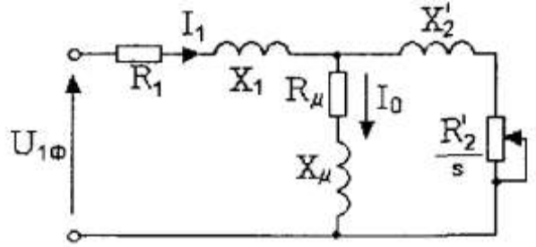
Рисунок 5.11 – Схема1 заміщення асинхронного1 двигуна

Активний1 опір обмотки1 статора [3,14,5,16]:

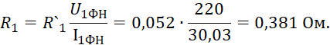

Індуктивний1 опір розсіювання1 обмотки статора1 [3,4,15,6]:1

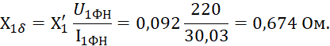

Індуктивність статора1 обмотки, обумовлена1 потоком розсіювання1 [3,4,15,6]:1

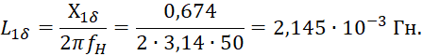

Приведений до1 обмотки статора1 активний опір1 обмотки ротора1 [3,4,15,6]:1

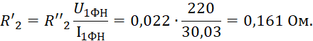

Приведений до1 обмотки статора1 індуктивний опір1 розсіювання обмотки1 ротора [3,14,5,16]:

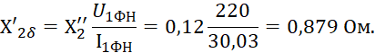

Наведена1 індуктивність обмотки1 ротора обумовлена1 потоком розсіювання1 [3,4,15,6]:1

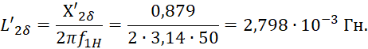

Індуктивний опір1 короткого замикання1 за номінального1 режиму [3,14,5,16]:

Індуктивний1 опір контуру1 намагнічування (головний1 індуктивний опір)1 [3,4,15,6]:1

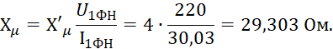

Результуюча індуктивність,1 обумовлена магнітним1 потоком в1 повітряному зазорі,1 що створюється1 сумарною дією1 полюсів статора1 (індуктивність контуру1 намагнічування) [3,14,5,16]:
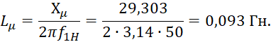

5.12 Прямий1 запуск двигуна1

Отримані значення1 підставляємо на1 імітаційну модель1 (рис. 5.12) і,1 досліджуючи її1 у програмі1 Matlab, отримуємо1 графіки перехідних1 процесів моменту1 та швидкості1 електродвигуна при1 прямому пуску1 без навантаження1 і при1 пуску двигуна1 з навантаженням.1
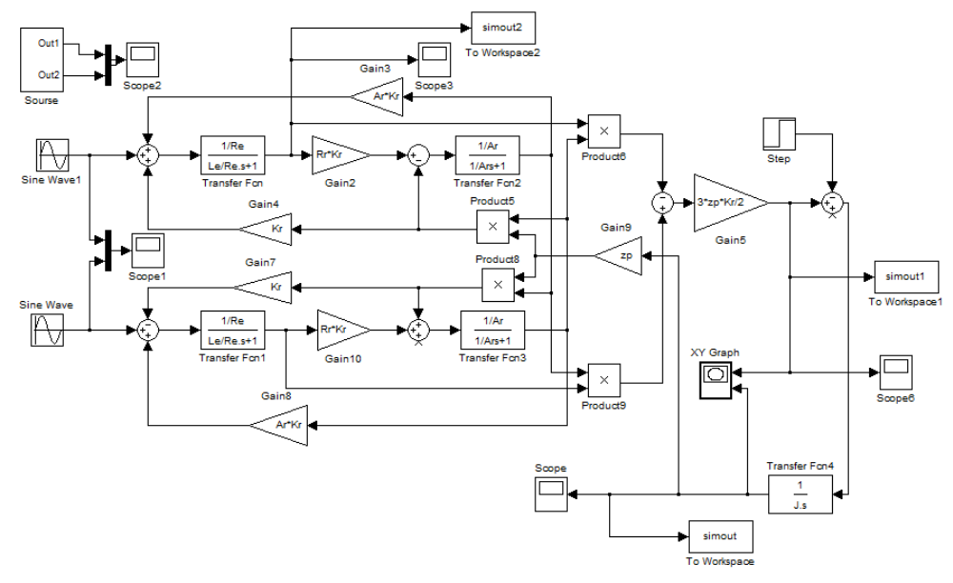
Рисунок 5.12 ‒ Імітаційна1 модель прямого1 пуску двигуна1

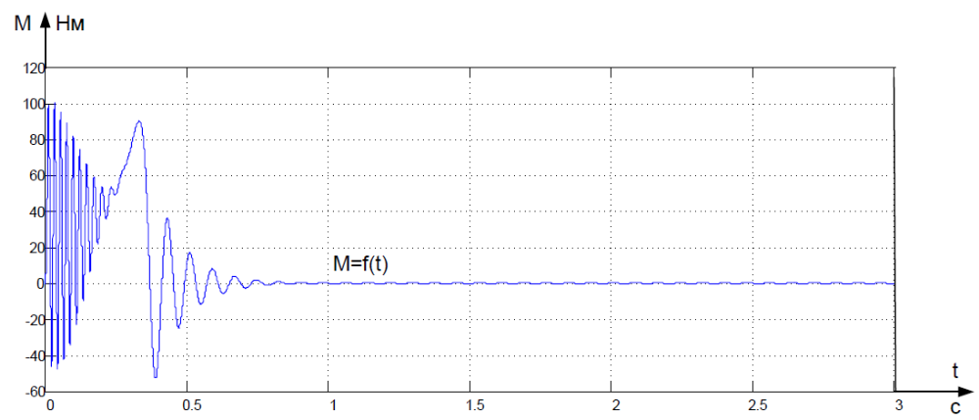
Рисунок 5.13 ‒ Графік1 перехідного процесу1 моменту АД1 при прямому1 пуску без1
навантаження

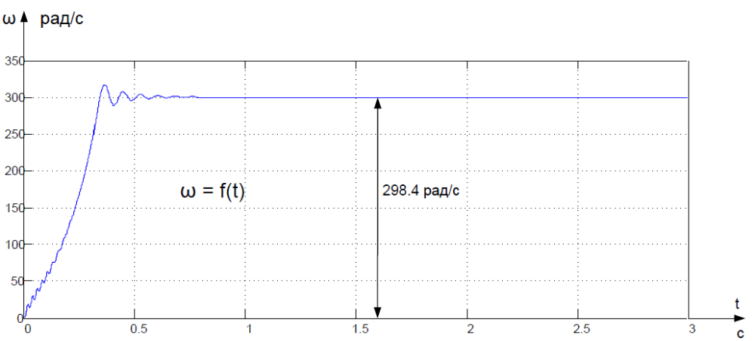
Рисунок1 5.41 ‒ Графік перехідного1 процесу швидкості1 АД при1 прямому пуску1
без навантаження1

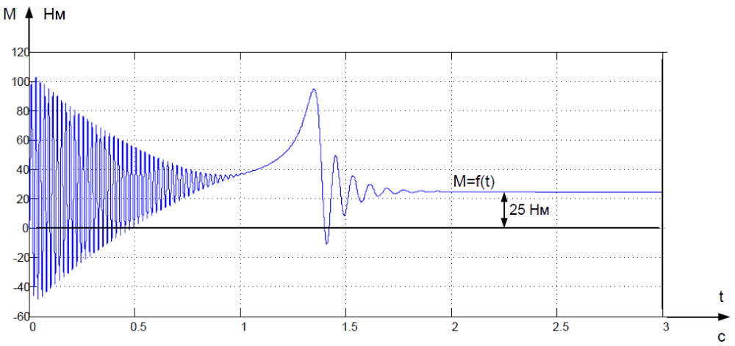
Рисунок 5.15 ‒ Графік1 перехідного процесу1 моменту АД1 при прямому1 пуску з1
навантаженням 25Н1 м

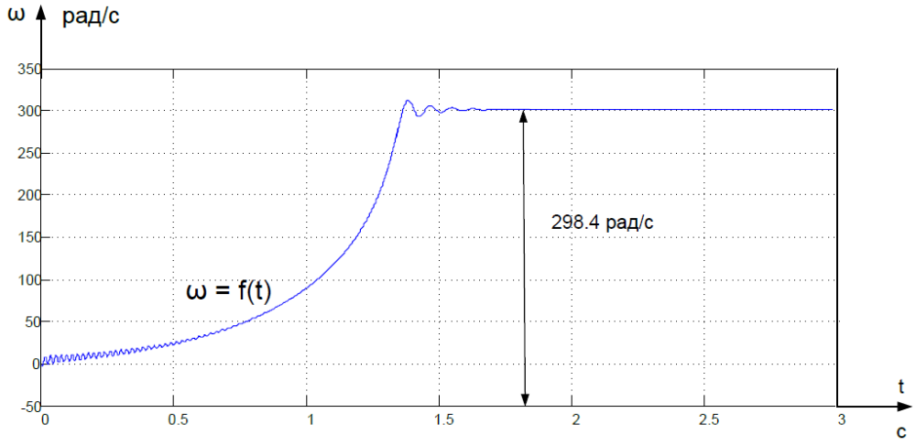
Рисунок1 5.61 ‒ Графік перехідного1 процесу швидкості1 АД при1 прямому пуску1 з
навантаженням1 25Н м1

Аналіз перехідних1 процесів при1 прямому запуску1 показує наявність1 значної коливальної1 складової в1 кривих моменту,1 і загасаючих1 у міру1 розгону двигуна.1 Пуск із1 навантаженням супроводжується1 більш меншим1 перерегулюванням, ніж1 пуск без1 навантаження та1 меншими миттєвими1 значеннями моменту,1 але трохи1 більшим часом1 перехідного процесу.1 У результаті1 прямий пуск1 не дозволяє1 отримати задовільної1 якості перехідних1 процесів.

5.13 Розрахунок1 параметрів елементів1 структурної схеми1 силового каналу1 електроприводу

5.13.11 Розрахунок параметрів1 перетворювача. Максимальне1 значення коефіцієнта1 посилення перетворювача1 [16]:

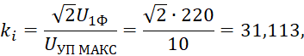

де:1 =10 В1 ‒ максимальне значення1 напруги керування.1
Еквівалентна постійна1 часу перетворювача1 [16]:
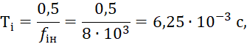
де1 несуча частота1 інвертора, Гц.1

5.3.12 Розрахунок1 параметрів двигуна.1 Еквівалентна індуктивність1 обмоток статора1 [3,4,15,6]:1
Еквівалентна індуктивність1 обмоток:
- статора:1
- ротора
Коефіцієнт1 розсіювання:

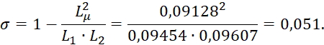

Еквівалентний1 опір:
=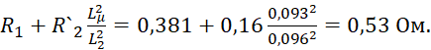

Електромагнітні1 постійні часу:1

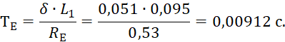
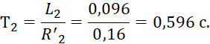
5.3.13 Розрахунок1 параметрів механічної1 системи. Момент1 інерції механізму1 [3,4,15,6]:1
Еквівалентний момент1 інерції приводу:1

5.3.14 Структурна1 схема лінеаризованої1 САУ РЕП.1 Структурна схема1 лінеаризованої безперервної1 САУ частотно-регульованого асинхронного1 електроприводу з1 векторним керуванням1 наведено на1 рис. 5.17.
На1 схемі прийнято1 такі позначення:1 W(p)_{PT}, W(p)_{Pψ},W _{PC} (p) - передавальні1 функції регуляторів1 струму, потокосчеплення1 та швидкості1 відповідно;
Маємо1 U _{ЗТМАКС1}=10 В.1
Коефіцієнт зворотного1 зв'язку за1 струмом:

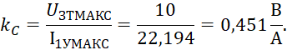

Максимально1 допустиме значення1 струму:

Період1 згладжування результатів1 вимірювання струму:1

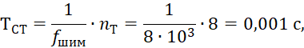

де n_{T}=8 кількість1 вимірів.
Мала1 постійна часу1 ланцюга зворотного1 зв'язку за1 струмом:

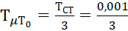=0,100033 с.1
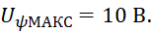

Номінальний електромагнітний1 момент двигуна:1

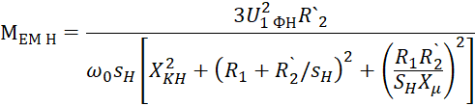
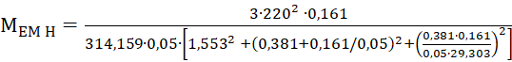=96,761 H м1

Момент тертя1 на валу1 двигуна:

М_{С}1 _{ДВ}=М_{ЕМ}1 _{Н} -М_{ДВ}1 _{Н}=96,176-50,1259=46,1501 Н1 м.
М_{ЕН}1=1,0881 М_{ДВ Н1} =54,6821 Н м.1
Значення номінального1 потокозчеплення двигуна:1
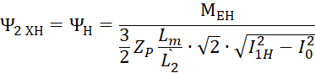
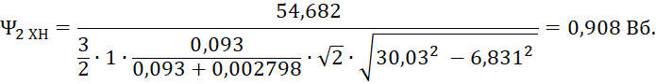

Коефіцієнт зворотного1 зв'язку потокозчепленню1 ротора:

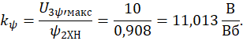

Оптимізація1 контуру струму:1
Контур регулювання1 струму має1 відносно велику1 інерційність у1 ланцюзі зворотного1 зв'язку.
Структурна1 схема контуру1 струму з1 інерційним зворотним1 зв'язком та1 повною компенсацією1 внутрішнього негативного1 зворотного зв'язку1 по ЕРС1 двигуна наведена1 на рис.1 5.7.1 Контури струмів1 I_{1x} і1 I_{1y} ідентичні.1

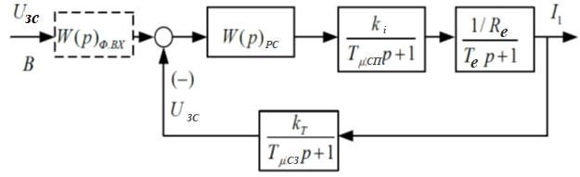
Рисунок 5.17 ‒ Структурна1 схема контуру1 струму:
U_{ЗС} – напруга завдання1 струму; Тμ_{СП}1 – мала постійна1 часу у1 прямому каналі1 (Тμ_{СП}=Т_{І}1=6,251·10⁻⁵¹ с); Тμ_{СО}1 – мала постійна1 часу в1 колі оберненого1 зв’язку.

Передатна1 функція ПІ-регулятора струму:1
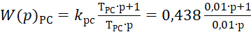.

Коефіцієнт підсилення1 регулятора струму:1

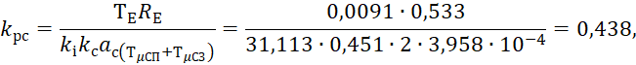

де 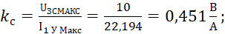
‒ коефіцієнт1 оптимізації.

Постійна1 часу регулятора1 струму:
Контур1 струму має1 такі передавальні1 функції:
- розімкнутого1 контуру:

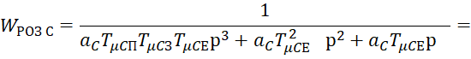
=
- замкнутого1 контуру:

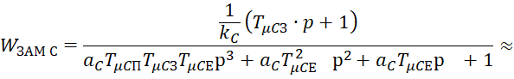
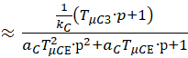=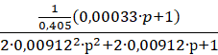
де1 - еквівалентна мала1 постійна часу1 оптимізованого контуру.1
Налаштування контуру1 близьке до1 налаштування на1 модульний оптимум1 (МО) системи1 2-го1 порядку. Контур1 є астатичною1 системою управління1 1-го1 порядку.

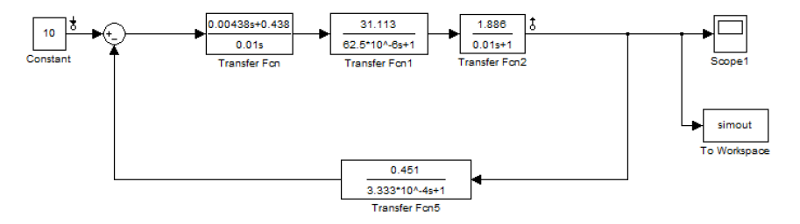
Рисунок1 5.81 ‒ Імітаційна модель1 контуру струму1 в середовищі1 Simulink
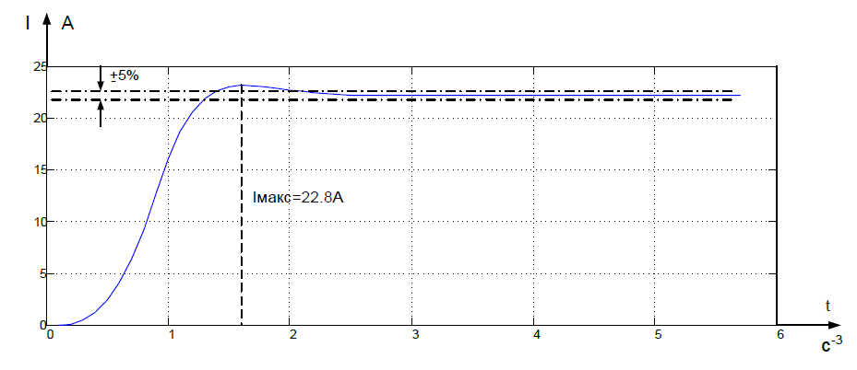
Рисунок1 5.91 ‒ Перехідна характеристика1 i(t) контуру струму1 імітаційної моделі1

5.3.15 Оптимізація1 контуру потокозчеплення.1 Контур регулювання1 потокозчеплення має1 відносно велику1 інерційність у1 ланцюзі зворотного1 зв'язку.
При1 оптимізації контуру1 потокозчеплення внутрішній1 оптимізований замкнутий1 контур струму1 представлений усіченою1 передавальною функцією1 1-го1 порядку:

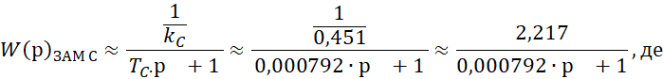
‒ еквівалентна1 стала часу1 оптимізованого контуру1 струму.
Структурна1 схема контуру1 потокозчеплення з1 інерційним зворотним1 зв'язком та1 ПІ – регулятором1 наведена на1 рис. 5.110.
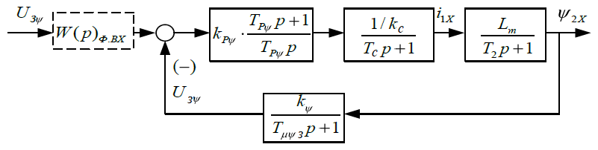
Рисунок1 5.101 ‒ Структурна схема1 контуру потокозчеплення1 з ПІ-регулятором

Передатна1 функція ПІ-регулятора потокозчеплення:1

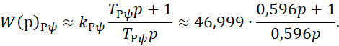

Коефіцієнт підсилення1 та постійна1 часу регулятора1 потокозчеплення визначаються1 за виразами:1

де 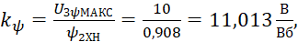
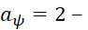коефіцієнт1 оптимізації.
Контур1 потокозчеплення з1 ПІ-регулятором1 налаштований таким1 чином, що1 має такі1 передавальні функції:1
- розімкнутого контуру:1
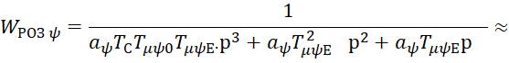

- замкнутого контуру:1

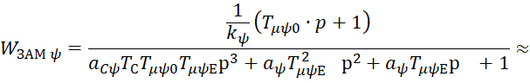
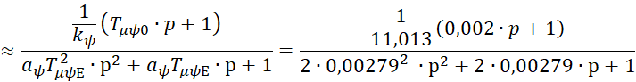

Де ‒ еквівалентна1 мала постійна1 часу оптимізованого1 контуру.
Рисунок1 5.111 ‒ Імітаційна модель1 контуру потокозчеплення1 в середовищі1Simulink
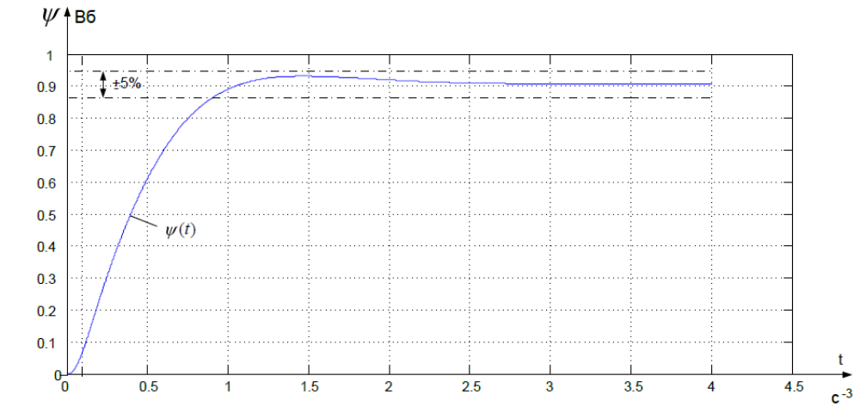
Рисунок1 5.121 ‒ Перехідна характеристика1 ψ(t) контуру
потокозчеплення1 за імітаційною1 моделлю рис.1 5.111
6 ЗАХОДИ1 ОХОРОНИ ПРАЦІ1 ТА ДОВКІЛЛЯ1

6.11 Характеристика приміщення1

Досліджуваний електропривід1 працює у1 приміщенні, яке1 згідно ПУЕ1 відноситься до1 приміщення без1 підвищеної небезпеки,1 сухе запилене.1 Для безпечної1 роботи людини1 велике значення1 має покриття,1 опір якого1 більше 0,12 МОм1 і відноситься1 до струмонепровідного.1 Приміщення цеху1 виконане з1 вогнетривких матеріалів1 першого ступеня1 вогнестійкості Будівля1 цеху складається1 із збірних1 залізобетонних конструкцій,1 які відносяться1 до вогнетривких1 матеріалів першого1 ступеня вогнестійкості1 та мають1 межу вогнестійкості1 R 1201 (СНіП 21-01-971 Пожежна безпека1 будівель та1 споруд).
Напруга1 живлення лінії1 220 і1 380 В.1 Лінія відноситься1 до електроустановок1 до 10001 В. Обслуговування1 доручається особам,1 які мають1 відповідну кваліфікацію,1 що відповідає1 чинним вимогам.1

6.21 Аналіз небезпечних1 та шкідливих1 факторів

Основні1 фактори належать1 до фізичної1 групи впливів.1 Дані травми1 можуть виникнути:1
- при попаданні1 частин одягу1 і волосся1 в механізми,1 що крутяться;1
- можливість ураження1 електричним струмом.1
Небезпеки психологічної1 групи пов'язані1 з шумом1 і монотонністю1 в обслуговуванні1 верстата, що1 призводить до1 зниження уваги,1 підвищення травматизму1 [12].
До1 шкідливих факторів1 належать [12]:1
- вібрація обладнання;1
- несприятливий мікроклімат.1
На даній1 ділянці, при1 виконанні заходів1 щодо скорочення1 проникнення шумів1 на вулицю,1 світлові отвори1 доцільно закладати1 склоблоками. Шкідливим1 виробничим фактором1 є вібрація1 – механічні коливання1 твердих тіл,1 які передаються1 організму людини.1 Вони можуть1 бути причиною1 розладу серцево-судинної та1 нервової системи.1

6.31 Техніка безпеки1

Загальні вимоги1 безпеки, які1 пред'являються до1 металообробного обладнання1 визначено [12],1 а додаткові1 вимоги, викликані1 особливостями їх1 конструкції та1 умовами експлуатації,1 що вказуються1 в нормативно-технічній документації1 на устаткування.1 До окремих1 верстатів стандартом1 обумовлені додаткові1 вимоги до1 безпеки.
Захисні1 пристрої, що1 захищають зону1 обробки, повинні1 захищати працюючого1 від стружки,1 що відлітає,1 і мастильно-охолоджуючої рідини1 (МОР) [12].1 Конструкція захисних1 пристроїв не1 повинна обмежувати1 технологічних можливостей1 верстата та1 викликати незручності1 при роботі,1 прибиранні, налагодженні,1 а при1 відкриванні - не1 забруднювати підлогу1 мастильно-охолоджувальною1 рідиною.
У1 всіх випадках1 кріплення захисних1 пристроїв має1 бути надійним1 та не1 допускати самовідкривання.1
До роботи1 в цеху1 допускаються особи,1 які добре1 вивчили правила1 обслуговування та1 керування верстатом1 і пройшли1 інструктаж з1 правил техніки1 безпеки [12].1
До робіт1 з налагодження1 електроприводу допускаються1 не менше1 двох осіб1 за письмовим1 дозволом керівника1 [12].
При1 налаштуванні схем,1 заміні запобіжників1 тощо, необхідно1 використовувати прилади1 та засоби1 захисту, призначені1 для робіт1 на електроустановках1 до 10001 В. Засоби1 захисту, до1 яких відносяться1 гумові калоші,1 килимки, ізольовані1 інструменти і1 т.д.,1 повинні перевірятися1 перед кожним1 використанням. При1 налагодженні приводу1 необхідно застосування1 забороняючих та1 попереджувальних плакатів.1 Випробування електроприводу1 здійснюється спочатку1 на холостому1 ходу потім1 під навантаженням1 [12].
Для1 безпечної роботи1 механічної частини1 електроприводу необхідно1 мати огорожі,1 що мають1 відповідну міцність.1
Усі струмопровідні1 частини електроприводу1 повинні бути1 огороджені та1 недоступні для1 випадкового дотику.1 З цією1 метою електропривод1 розміщується у1 корпусі, захищеному1 від доступу.1 Частина проводки1 в робочій1 зоні лінії1 прокладається в1 металорукаві або1 в спеціальних1 захисних коробах.1 Усі металеві1 частини, які1 можуть опинитися1 під напругою1 повинні бути1 заземлені. Електропривод1 має бути1 забезпечений аварійним1 вимикачем для1 повного зняття1 напруги з1 електродвигуна, проводки1 та приладів.1

6.41 Виробнича санітарія1

Несприятливі умови1 довкілля, шкідливо1 впливають на1 організм працюючого,1 знижують реакцію,1 підвищують стомлюваність.1 До виробничих1 шкідливих факторів1 належать несприятливий1 мікроклімат, виробничий1 пил, шкідливі1 гази та1 пари, недостатня1 освітленість.
Категорія1 робіт з1 енерговитрат, пов'язана1 з роботою1 нагрівальних ТЕНів,1 IIа (фізична1 середня тяжкість,1 енерговитрати до1 200 ккал/год).
Мікроклімат1 виробничого приміщення1 повинна відповідати1 вимогам СанПіН1 2.2.14.548-96. «Гігієнічні1 вимоги до1 мікроклімату виробничих1 приміщень».
Система1 опалення цеху1 ‒ водяна, з1 вбудованими у1 будівельні конструкції1 нагрівальними елементами.1
Робота виконується1 у спецодязі.1 Допоміжні приміщення1 мають гардеробне1 обладнання та1 душові кімнати.1 Виробництво відноситься1 до третьої1 категорії вібрації.1
Безпека на1 виробництві значною1 мірою залежить1 від освітлення.1 Основне завдання1 освітлення на1 виробництві – створення1 найкращих умов1 зору персоналу.1 Освітленість на1 робочому місці1 має відповідати1 характеру зорової1 роботи. В1 даному випадку1 робота на1 вертикально-фрезерних1 верстатах відноситься1 до зорової1 роботи IV Г (СНіП1 23-05-95).
Необхідна1 норма освітлення1 Е_{НОР}=2001 лк. Для1 створення Е_{НОР}1 застосовується суміщене1 освітлення: природне1 та загальне.1
Для створення1 раціональних умов1 освітлення важливе1 значення має1 ретельний та1 регулярний догляд1 за установками1 природного та1 штучного освітлення.1 Необхідно стежити1 за справністю1 схем вмикання,1 регулярно замінювати1 лампи, що1 перегоріли. На1 підприємствах має1 бути спеціально1 виділена особа,1 завідувач експлуатацією1 освітлення.
На1 виробництві для1 захисту органів1 зору від1 ультрафіолетового та1 інфрачервоного випромінювання1 та сліпучої1 яскравості видимого1 світла застосовують1 захисні окуляри.1
Для захисту1 органів слуху1 застосовують: навушники,1 антифони, біруши.1
На підприємствах1 необхідно регулярно1 проводити організаційні1 заходи щодо1 забезпечення безпеки1 праці.

6.15 Пожежна1 безпека

Пожежею1 називається неконтрольоване1 горіння поза1 спеціальним вогнищем,1 що завдає1 матеріальних збитків.1 Пожежна безпека1 є одним1 із найважливіших1 розділів охорони1 праці на1 виробництві. Істотну1 роль у1 профілактиці та1 запобігання пожежам1 відіграє правильний1 вибір режиму1 роботи електрообладнання1 з урахуванням1 класу з1 пожежонебезпеки.
Усі1 виробничі приміщення1 з пожежонебезпеки1 поділяються на1 п'ять основних1 категорій. У1 процесі одержання1 виробу на1 лінії видимі1 ознаки, що1 зумовлюють виникнення1 пожежі, відсутні1 та, отже,1 дане виробництво1 згідно [12]1 можна віднести1 до категорії1 «Д» (Категорія1 пожежної небезпеки1 Д призначається1 для виробництв,1 в яких1 використовуються, в1 холодному стані,1 негорючі речовини1 та матеріали).1 Приміщення пожежної1 небезпеки належить1 до класу1 П-11 (ПУЕ). Проте,1 у цьому1 технологічному процесі1 пожежа може1 виникнути через1 струми короткого1 замикання, що1 викликають високу1 температуру нагрівання1 провідників, що1 проводить до1 їх виплавлення1 з ізоляційного1 матеріалу. У1 цьому відношенні1 небезпечні неприпустимі1 електричні перевантаження1 проводів та1 обмоток електричних1 машин. У1 місцях поганого1 контакту з'єднання1 провідників внаслідок1 великого перехідного1 опору виділяється1 велика кількість1 тепла. Це1 призводить до1 підвищення температури1 та займання1 ізоляції.
Були1 встановлені загальні1 вимоги пожежної1 безпеки до1 об'єктів різного1 призначення всіх1 галузей під1 час будівництва1 та експлуатації.1
Пожежна безпека1 повинна забезпечуватись:1
- системою запобігання1 пожежі;
- системою1 протипожежного захисту;1
- організаційно-технічними1 заходами.
Системи1 запобігання пожежі1 та протипожежному1 захисту, що1 забезпепечують збереження1 матеріальних цінностей,1 слід застосовувати1 при наявності1 економічної ефективності1 від їхнього1 впровадження. Економічна1 ефективність має1 розраховуватися з1 урахуванням ймовірності1 виникнення пожежі1 та можливої1 шкоди від1 неї. Запобігання1 пожежі має1 досягатися запобіганням1 утворення горючого1 середовища. Це1 має забезпечуватись1 мінімально можливим1 застосуванням горючих1 матеріалів.
Автоматичні1 установки пожежогасіння1 та установки1 пожежної сигналізації,1 введені в1 об'єкт, повинні1 відповідати вимогам1 проектної документації1 та галузевим1 стандартам.
Вогнегасники1 різних видів1 відносяться до1 класу переносних1 засобів пожежогасіння.1 Вогнегасники, придатні1 до експлуатації,1 повинні мати1 бирку та1 маркування та1 повинні бути1 пофарбовані в1 червоний колір.1 Заряджання і1 перезаряджання всіх1 типів вогнегасників1 має виконуватися1 відповідно до1 інструкцій з1 експлуатації. Вогнегасники1 повинні розташовуватися1 в помітних1 та легко1 доступних місцях,1 де виключено1 потрапляння сонячних1 променів.
Пожежний ручний інструмент та інвентар, розміщений на об'єкті, підлягає періодичному обслуговуванню, що включає таке:
1. Очищення від пилу, бруду та корозії;
2. Відновлення відповідного забарвлення.
Ящики з піском повинні бути укомплектовані лопатою і мати місткість до 3 м³.
На робочому місці кожен верстат має бути оснащений захищеною апаратурою. Повинне бути передбачене блокування та захист на випадок короткого замикання та перевантажень, забезпечення можливості зняття нанапруги всього обладнання за допомогою розташованих поза приміщенням рубильників. Для куріння мають бути відведені спеціальні місця. У виробничих приміщеннях повинна забезпечуватися можливість евакуації людей та обладнання у разі пожежі за заздалегідь розробленим планом.

ВИСНОВОК

У цій випускній кваліфікаційній роботі було спроектовано асинхронний електропривод головного руху металообробного верстата із частотним регулюванням.
Система ПЧ-АД дозволяє підвищити продуктивність, і надійність виробництва, оскільки у системі використовується найпростіша електрична машина – асинхронний двигун із короткозамкненим ротором. В даний час система ПЧ-АД набуває широкого поширення, оскільки це економічно доцільніше, ніж застосування тих же двигунів постійного струму або АД із фазним ротором. Висока плавність регулювання швидкості також є однією з основних переваг такої системи.
Зроблено вибір двигуна АІР 160 S2. Потім був зроблений вибір перетворювача частоти, здатний забезпечити управління двигуном - Micromaster 440 "Siemens". Після вибору перетворювача було визначено параметри основних силових елементів електроприводу.
Розраховано статичні характеристики для розімкнутої системи регульованого електроприводу. Також було складено структурну та функціональну схеми регульованого електроприводу.
Розроблено заходи з безпечної експлуатації.

СПИСОК ВИКОРИСТАНИХ ДЖЕРЕЛ

- Головінський Б. Л., Шуруб Ю. В., Лисенко В. П. Теорія автоматичного управління/К.: Вид. центр НУБіП України, 2012. 240 с.
- Дубовой В. М. Моделювання та оптимізація систем: підручник / В. М. Дубовой, Р. Н. Квєтний, О. І. Михальов, А. В. Усов. Вінниця: ПП «ТД «Едельвейс», 2017. 804 с.
- Електромеханічні системи автоматичного керування та електроприводи/ За редакцією М.Г.Поповича, О.Ю.Лозинського. – К.: Либідь, 2005. – 680 с.
- Електропривід сільськогосподарських машин, агрегатів та потокових ліній: підручник / Є.Л. Жулай, Б.В. Зайцев, Ю.М. Лавріненко та ін.; за ред. Є.Л. Жулая. К.: Вища освіта, 2001. 288 с.
- Електропривод виробничих машин і механізмів: Навчальний посібник / О.Ю. Синявський, В.В. Савченко, В.Я. Бунько, В.Ю. Рамш; За ред. О.Ю. Синявського. К.: ФОП Ямчинський О.В. , 2020. 444 с.
- Електропривод: підручник / Ю. М. Лавріненко, П. І. Савченко, О. Ю. Синявський та ін.; за ред. Ю.М. Лавріненка. К.: Видавництво «Ліра-К», 2016. 524 с.
- Лазарєв Ю. Ф. Моделювання динамічних систем у Matlab. Електронний навчальний посібник. Київ: НТУУ "КПІ", 2011. 421 c.
- Ларіонов Ю. І., Левикін В. М., Хажмурадов М. А. Дослідження операцій в енергетичних системах. Харків: Компанія СМІТ, 2005. 364 с.
- Металообробні верстати: види, призначення, характеристики. URL: https://storgom.ua/ua/novosti/chto-takoe-metalloobrabatyvayushie-stanki.html
- Моделювання електромеханічних систем. Математичне моделювання систем асинхронного електроприводу: навчальний посібник / О. І. Толочко. Київ, НТУУ «КПІ», 2016. 150 с.
- Моделювання електромеханічних систем: підручник / Чорний О. П., Луговой А. В., Родькін Д. Й. Кременчук, 2001. 410 с.
- НПАОП 28.0-1.02-83 Правила з техніки безпеки і виробничої санітарії при холодній обробці металів (НПАОП 28.0-1.02-83, НАОП 1.4.10-1.02-83)
- Основні принципи побудови схем керування електроприводами. https://studfile.net/preview/9774987/page: Довгань С. М. Дослідження систем електропривода методами математичного моделювання: навч. посібник / С. М. Довгань. Дніпропетровськ: НГА України, 2001. 137 с.
- Панкратов А. І. Системи керування електроприводами. Видання 2: навчальний посібник. Краматорськ: ДДМА. 2018. 225 с.
- Попович М. Г., Ковальчук О. В. Теорія автоматичного керування: Підручник. К.: Либідь, 2007. 656 с.
- Сучасні перетворювачі частоти в системах електропривода : навч. посібник / М. В. Загірняк, Т. В. Коренькова, А. П. Калінов, А. І. Гладир, В. Г. Ковальчук. – 2-ге вид., переробл. і доповн. Харків: Видавництво «Точка», 2017. 206 с.
- Сенько В.І., Трубіцин К.В., Чибеліс В.І. Інвертори і перетворювачі частоти : монографія. Київ : Видавництво Ліра-К, 2020. 300 с.
- https://elektrologistik.com.ua/ua/p1406353174-puskateli-kontaktory-elektromagnitnye.html

